**BỘ GIÁO DỤC VÀ ĐÀO TẠO**

**TRƯỜNG ĐẠI HỌC NÔNG LÂM TP HCM**

**KHOA CÔNG NGHỆ THÔNG TIN**



**BÁO CÁO CUỐI KỲ**

**Đề tài: Hệ thống giặt ủi**

**Môn học:** Nhập môn công nghệ phần mềm

**Giáo viên hướng dẫn:** Nguyễn Thanh Phước

**Thực hiện:** Nhóm 4

**Thành viên:**

* 18130268 – Cao Dương Tuấn
* 18130188 – Huỳnh Ngọc Hiếu Quang
* 18130229 – Lê Thị Cẩm Thu

Mục lục

**1. Giới thiệu** 6

**1.1 Mục đích** 6

**1.2 Đối tượng dự định** 6

**1.3 Mô tả tổng thể** 6

**2.Định nghĩa, viết tắt** 7

**3.Diagram** 8

**3.1.Use case quản lý** 8

3.2.Use case kế toán 9

3.3 Use case nhân viên 10

3.4. Use case khách hàng 11

4.Mô tả chi tiết use case 11

**5. Chức năng** 14

**5.1 Quản lý** 14

**5.1.1 Quản lý nhân viên** 14

**5.1.1.1 UC1 Đăng nhập** 15

**5.1.1.2 Danh sách user** 16

**5.1.1.3 UC3 Xem chi tiết user** 16

**5.1.1.4 UC4 Thêm user** 17

**5.1.1.5 UC5 Sửa thông tin** 18

**5.1.1.6 UC6 Xóa user** 19

**5.1.1.7 UC7 Tìm kiếm user** 19

**5.1.2 Quản lý các chi nhánh** 20

**5.1.2.1 UC8: Xóa** 20

**5.1.2.2 UC9 : Danh sách chi nhánh** 20

**5.1.2.3 UC10 : Thêm** 21

**5.1.2.4 UC11 : Sửa** 22

**5.1.2.5 UC12 : Xem chi tiết thông tin** 23

**5.2 Kế toán** 24

**5.2.1 Quản lý hóa đơn** 24

**5.2.1.1 UC13: Tiếp nhận và kiểm tra hóa đơn** 24

**5.2.1.2 UC14: Xử lý và xuất hóa đơn** 25

**5.2.1.3 UC15: Xem thông tin** 25

**5.2.2 Thống kê doanh thu** 26

**5.2.2.1 UC16: Thống kê theo ngày** 26

**5.2.2.2 UC17: Thống kê theo tháng** 26

**5.2.2.3 UC18: Thống kê theo quý** 27

**5.2.2.4 UC19: Thống kê theo năm** 27

**5.3 Nhân viên** 28

**5.3.1 Thêm khách hàng** 28

**5.3.2 UC23: Sữa thông tin khách hàng** 28

**5.3.3 UC.24 Xem đánh giá của khách hàng** 29

**5.3.4 UC.25 Xóa khách hàng** 29

**5.3.5 UC.26 Xem chi tiết thông tin khách hàng** 30

**5.3.6 UC.27 Tìm kiếm khách hàng** 30

**5.3.7 UC28 Danh sách khách hàng** 31

**5.2.8 UC29 Xem tình trạng đơn hàng** 31

**5.2.10 UC30 Cập nhập tình trạng đơn hàng** 32

**5.2.11 UC31 Lịch sử đơn hàng** 32

**5.2.12 UC32 Cập nhật tin tức** 33

**5.2.13 UC33 Cập nhât khuyễn mãi** 33

**5.2.14 UC34 Cập nhập dịch vụ** 34

**5.2.14 UC35 Điểm danh** 34

**5.3 Khách hàng** 35

**5.2.1 UC37: Đăng xuất** 35

**5.3.2 UC38: Liên hệ** 35

**5.3.3 UC40: Theo dõi đơn hàng** 36

**5.3.4 UC41: Xem giá dịch vụ** 36

**5.3.5 UC42: Thanh toán Online** 37

**5.3.6 UC43: Thanh toán Offline** 37

**5.3.7 UC44: Đăng ký** 38

**5.3.8 UC45: Sữa thông tin khách hàng** 38

**5.3.9 UC46: Đổi mật khẩu** 39

**6. Giao diện hệ thống** 40

**6.1 Quản lý** 40

6.1.1 Đăng nhập 40

6.1.2 Trang chủ 41

**6.1.3 Quản lý user** 41

**6.1.3 Chi tiết thông tin user** 42

**6.2 Quản lý chi nhánh** 42

**6.2.1 Danh sách chi nhánh** 43

**6.2.2 Thông tin chi nhánh** 43

**6.3 Kế toán** 44

**6.3.1 Danh sách hóa đơn** 44

**6.2.2 in hóa đơn** 44

**6.3.3 Thống kê** 45

**6.3.4 Tính lương** 45

**6.4 Khách hàng** 46

**6.4.1 Đăng nhập** 46

**6.4.2 Đăng ký** 47

**6.4.3 Trang chủ** 48

**6.4.4 Thông tin tài khoản** 50

**6.4.5 Đơn hàng** 51

**6.4.6 Chi tiết đơn hàng** 52

**6.4.7 Thanh toán** 53

**6.4.8 Địa chỉ** 54

**6.4.9 Hóa đơn** 55

**6.4.10 Thông báo thanh toán** 56

**6.5 Nhân viên** 58

**6.5.1 Đăng nhập** 58

**6.5.2 Danh sách khách hàng** 58

**6.5.3 Chức năng của khách hàng trong hệ thống** 59

**6.5.4 Lịch sử đơn hàng** 59

**6.5.5 Đơn hàng** 60

**6.5.6 Cập nhật tình trạng đơn hàng** 60

**6.5.7 Cập nhật thành công khi đơn hàng hoàn thành** 61

**6.5.8 Khuyễn mãi** 61

**6.5.9 Thông tin khách hàng** 62

**6.5.10 Sản phẩm** 62

**6.5.11 Thêm sản dịch vụ** 63

**6.5.12 Thêm khách hàng** 63

# 

# **1. Giới thiệu**

## **1.1 Mục đích**

- Mục đích của tài liệu này là xác định các yêu cầu của người dùng đối với hệ thống quản lý giặt ủi.

- Tài liệu này được viết cho nhóm dự án và những người dùng chính để xác nhận rằng tất cả các yêu cầu của người dùng đẫ được chỉ định.

-Các yêu cầu trong tài liệu này được lấy từ tài liệu Tuyên bố yêu cầu nghiệp vụ và đề xuất giải pháp. “Business Requirement Statement document and solution proposal”.Trong tương lai, SRS này sẽ được sử dụng làm tài liệu tham khảo yêu cầu

- Tài liệu này sẽ được dùng làm tài liệu tham khảo để thiết kế và phát triển hệ thống. Mọi thay đổi đối với yêu cầu sẽ được đưa ra thông qua quá trình yêu cầu thay đổi

## **1.2 Đối tượng dự định**

|  |  |  |  |
| --- | --- | --- | --- |
| **Tên** | **Chức vụ/Vai trò** | **Cơ quan** | **Hoạt động** |
| Cao Dương Tuấn | Trưởng nhóm | Đại học Nông Lâm | Chuẩn bị tài liệu |
| Huỳnh Ngọc Hiếu Quang | Thành viên | Đại học Nông Lâm | Chuẩn bị tài liệu |
| Lê Thị Cẩm Thu | Thành viên | Đại học Nông Lâm | Chuẩn bị tài liệu |

## **1.3 Mô tả tổng thể**

Jeremie Belpois *làm việc* *vì hạnh phúc gia đình bạn*

Mô hình của chúng em làm ra với mục đích như sau:

- Quản lý một hệ thống giặt ủi gồm nhiều chi nhánh một cách hiệu quả

- Giúp bạn có thời gian nhiều hơn bên gia đình và công việc

- Giúp đồ của bạn sẽ luôn được thơm tho sạch sẽ vào mùa mưa

- Giúp mọi gia đình đơn giản hóa việc giặt ủi

# **2.Định nghĩa, viết tắt**

|  |  |  |
| --- | --- | --- |
| **STT** | **Từ viết tắt** | **Mô tả** |
| 1 | SRS | Software Requirement Specification |
| 2 | UC | Use case |

# **3.Diagram**

## **3.1.Use case quản lý**

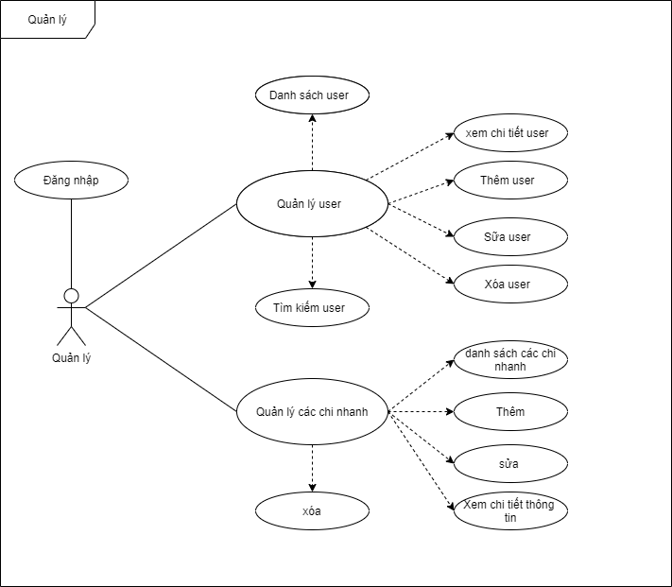

## 3.2.Use case kế toán

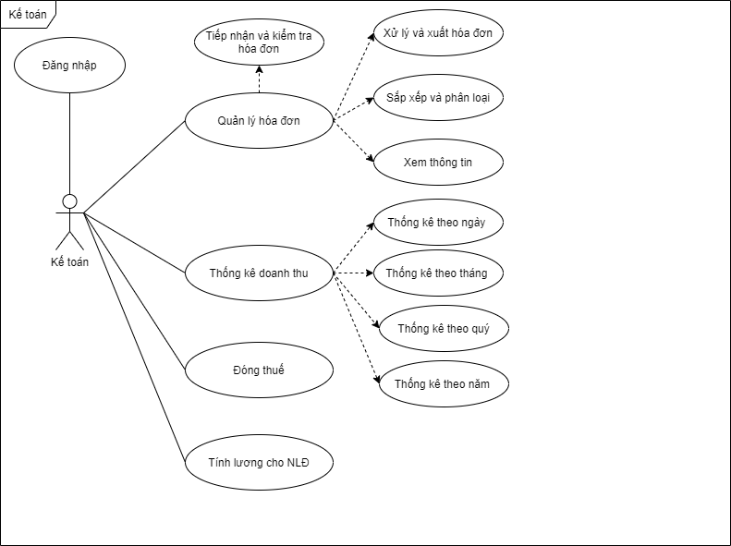

## 3.3 Use case nhân viên

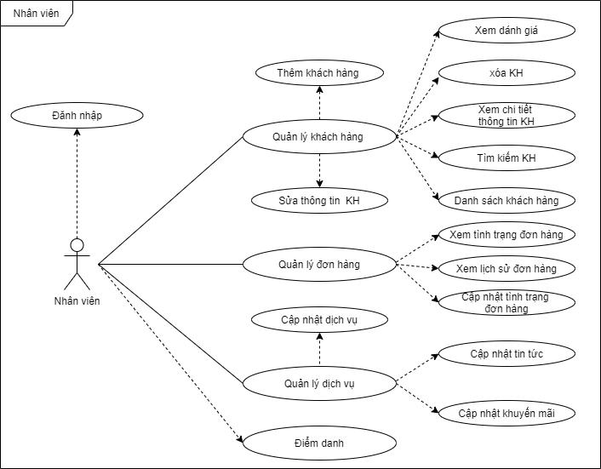

## 3.4. Use case khách hàng

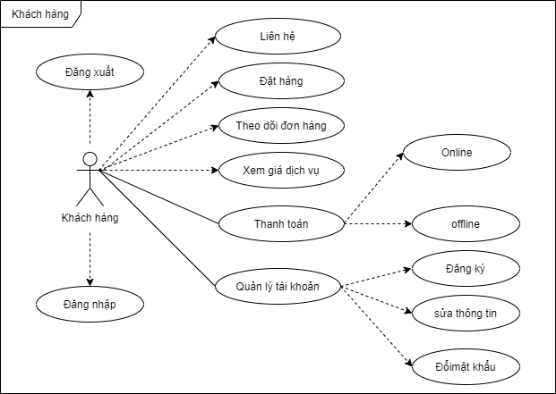4.Mô tả chi tiết use case

|  |  |  |  |
| --- | --- | --- | --- |
| Stt | Mã UC | Tên UC | Mô tả chi tiết |
| 1 | UC1 | Đăng nhập | Cho phép actor đăng nhập vào hệ thống |
| 2 | UC2 | Danh sách user | Cho phép actor xem toàn bộ danh sách user |
| 3 | UC3 | Xem chi tiết user | Cho phép actor xem chi tiết thông tin user |
| 4 | UC4 | Thêm user | Cho phép actor thêm nhân viên mới |
| 5 | UC5 | Sửa thông tin | Cho phép actor sửa thông tin một user |
| 6 | UC6 | Xóa user | Cho phép actor xóa user |
| 7 | UC7 | Tìm kiếm user | Cho phép actor tìm kiếm user trong hệ thống |
| 8 | UC8 | xóa | Cho phép actor xóa chi nhánh |
| 9 | UC9 | Danh sách chi nhánh | Cho phép actor xem danh sách chi nhánh |
| 10 | UC10 | Thêm | Cho phép actor thêm chi nhánh mới |
| 11 | UC11 | Sửa | Cho phép actor cập nhật thông tin của chi nhánh |
| 12 | UC12 | Xem chi tiết thông tin | Cho phép actor xem thông tin chi tiết của chi nhánh |
| 13 | UC13 | Tiêp nhận và kiểm tra hóa đơn | Actor phait thu thập tất cả hóa đơn đầu vào, đầu ra của doanh nghiệp, kiểm tra tính chính xác của hóa đơn |
| 14 | UC14 | Xử lý và xuất hóa đơn | Actor phải xử lý các yêu cầu và xuất ra các hóa đơn tương ứng |
| 15 | UC15 | Xem thông tin | Cho phép actor xem thông tin các hóa đơn |
| 16 | UC16 | Thống kê theo ngày | Actor phải thống kê các số liệu của hệ thống theo ngày |
| 17 | UC17 | Thống kê theo tháng | Actor phải thống kê các số liệu của hệ thống theo tháng |
| 18 | UC18 | Thống kê theo quý | Actor phải thống kê các số liệu của hệ thống theo quý |
| 19 | UC19 | Thống kê theo năm | Actor phải thống kê các số liệu của hệ thống theo năm |
| 20 | UC20 | Đóng thuế | Actor phải đóng các khoản thuế cho hệ thống |
| 21 | UC21 | Tính lương cho NLĐ | Actor phải tính lương theo tháng cho người lao động |
| 22 | UC22 | Thêm khách hàng | Cho phép actor thêm các khác hàng vào hệ thống |
| 23 | UC23 | Sửa thông tin khách hàng | Cho phép actor sửa thông tin của khách hàng |
| 24 | UC24 | Xem đánh giá | Cho phép actor xem đánh giá của khách hàng về sản phẩm |
| 25 | UC25 | Xóa khách hàng | Cho phép actor xóa khách hàng khỏi hệ thống |
| 26 | UC26 | Xem chi tiết thông tin KH | Cho phép actor xem thông tin chi tiết của khách hàng |
| 27 | UC27 | Tìm kiếm KH | Cho phép actor tìm kiếm khách hàng trong hệ thống |
| 28 | UC28 | Danh sách khách hàng | Cho phép actor xem danh sách khách hàng |
| 29 | UC29 | Xem tình trạng đơn hàng | Cho phép actor xem tình trạng các đơn hàng đã hoàn thành và các đơn hàng chưa hoàn thành |
| 30 | UC30 | Cập nhập tình trạng đơn hàng | Cho phép actor cập nhập các tình trạng đơn hàng đã hoàn thành và chưa hoàn thành |
| 31 | UC31 | Xem lịch sử đơn hàng | Cho phép actor xem lịch sử đặt hàng của mỗi khách hàng |
| 32 | UC32 | Cập nhật tin tức | Cho phép actor cập nhật tin tức cho khách hàng |
| 33 | UC33 | Cập nhật khuyến mãi | Cho phép actor thêm khuyến mãi của khách hàng |
| 34 | UC34 | Cập nhật dịch vụ | Cho phép actor cập nhập dịch vụ vào hệ thống |
| 35 | UC35 | Điểm danh | Cho phép actor xem mình đã điểm danh hay chưa |
| 36 | UC36 | Gia công giặt ủi | Cho phép actor tiến hành gia công thực hiện giặt ủi đồ |
| 37 | UC37 | Đăng xuất | Cho phép các actor đăng xuất ra khỏi hệ thống |
| 38 | UC38 | Liên hệ | Cho phép actor liên hệ đến khách hàng |
| 39 | UC39 | Đặt hàng | Cho phép actor tới tại cửa hàng đặt hàng và đưa đồ |
| 40 | UC40 | Theo dõi đơn hàng | Cho phép actor theo dõi đơn hàng hoàn thành chưa |
| 41 | UC41 | Xem giá dịch vụ | Cho phép actor xem giá dịch vụ |
| 42 | UC42 | Thanh toán Online | Cho phép actor chọn thanh toán online bằng nhiều cách |
| 43 | UC43 | Thanh toán Ofline | Cho phép actor chọn thanh toán offline tại cửa hàng |
| 44 | UC44 | Đăng ký | Cho phép các actor đăng ký tài khoản để gia nhập vào hệ thống |
| 45 | UC45 | Sửa thông tin | Cho phép actor sửa thông tin của mình |
| 46 | UC46 | Đổi mật khẩu | Cho phép actor đổi mật khẩu |
|  |  |  |  |

# **5. Chức năng**

## **5.1 Quản lý**

### **5.1.1 Quản lý nhân viên**

### **5.1.1.1 UC1 Đăng nhập**

Use case description

|  |  |  |  |
| --- | --- | --- | --- |
| **Tên UC** | Đăng nhập | **Mã UC** | UC1 |
| **Mô tả** | Cho phép actor đăng nhập vào hệ thống | | |
| **Actor** | Quản lý, nhân viên giặt ủi, kế toán, quản lý hệ thống, customer, quản lý nội dung | **Trigger** | Actor nhấn nút đăng nhập |
| **Pre-condition** | Actor phải có tài khoản | | |
| **Post condition** | Chuyển tới trang default với role tương ứng | | |

Activities

|  |  |  |  |
| --- | --- | --- | --- |
| **Actor** | | **System** | |
| **Main Flow: đăng nhậ thành công** | | | |
| 1 | Actor nhập số điện thoại/ mật khẩu và click vào button trên trang đăng nhập |  |  |
|  |  | 2 | Kiểm tra sdt / mật khẩu là chính xác sau đó chuyển tới trang default role tương ứng |

### 

### **5.1.1.2 Danh sách user**

|  |  |  |  |
| --- | --- | --- | --- |
| **Tên UC** | Danh sách user | **Mã UC** | UC2 |
| **Mô tả** | Cho phép actor xem toàn bộ nhân viên của hệ thống | | |
| **Actor** | Quản lý | **Trigger** | Chọn vào button quản lý nhân viên |
| **Pre-condition** | Actor phải có đăng nhập vào hệ thống | | |
| **Post condition** | Hiển thị toàn bộ nhân viên của hệ thống | | |

Activities

|  |  |  |  |
| --- | --- | --- | --- |
| **Actor** | | **System** | |
| **Main Flow:** danh sách nhân viên được hiển thị thành công | | | |
| 1 | Actor click vào quản lý người dung/ quản lý thông tin |  |  |
|  |  | 2 | Tải toàn bộ nhân viên có trong hệ thống và hiển thị lên trang quản lý người dùng |

### **5.1.1.3 UC3 Xem chi tiết user**

|  |  |  |  |
| --- | --- | --- | --- |
| **Tên UC** | Xem chi tiết user | **Mã UC** | UC3 |
| **Mô tả** | Cho phép actor xem chi tiết thông user của hệ thống | | |
| **Actor** | Quản lý | **Trigger** | Actor click vào link **Chi tiết** của một user trong bảng |
| **Pre-condition** | Actor phải có đăng nhập vào hệ thống | | |
| **Post condition** | Xem chi tiết thông tin user thành công | | |

Activities

|  |  |  |  |
| --- | --- | --- | --- |
| **Actor** | | **System** | |
| **Main Flow:** Thông tin chi tiết user được hiển thị thành công | | | |
| 1 | Từ màn hình quản lý người dùng, actor link vào link **Chi tiết** |  |  |
|  |  | 2 | Chọn thông tin chi tiết được người dùng chọn |
|  |  | 3 | Tải thông tin user lên trang thông tin người dùng và hiển thị |

### **5.1.1.4 UC4 Thêm user**

|  |  |  |  |
| --- | --- | --- | --- |
| **Tên UC** | Thêm user | **Mã UC** | UC4 |
| **Mô tả** | Cho phép actor thêm user mới vào hệ thống hệ thống | | |
| **Actor** | Quản lý | **Trigger** | Actor click vào button **Thêm**  ở màn hình quản lý người dùng |
| **Pre-condition** | Actor phải có đăng nhập vào hệ thống | | |
| **Post condition** | Thêm người dùng thành công | | |

Activities

|  |  |  |  |
| --- | --- | --- | --- |
| **Actor** | | **System** | |
| **Main Flow:** User được thêm thành công | | | |
| 1 | Từ màn hình quản lý thông tin người dùng, actor vào button **Thêm** |  |  |
|  |  | 2 | Load trang thêm mới thông tin người dùng |
| 3 | Nhập các thông tin được yêu cầu |  |  |
|  |  | 4 | Kiểm tra các thông tin nhập vào |
| 5 | Sửa lại các thông tin nếu chưa đúng |  |  |
|  |  | 6 | Lưu thông tin người dùng vào csdl, thông báo thêm mới thành công và quay lại trang quản lý người dùng |

### 

### **5.1.1.5 UC5 Sửa thông tin**

|  |  |  |  |
| --- | --- | --- | --- |
| **Tên UC** | Sửa thông tin | **Mã UC** | UC5 |
| **Mô tả** | Cho phép actor sửa thông tin một user trong hệ thống hệ thống | | |
| **Actor** | Quản lý | **Trigger** | Actor click vào button **Cập nhật**  ở màn hình thông tin chi tiết |
| **Pre-condition** | Actor phải có đăng nhập vào hệ thống | | |
| **Post condition** | Cập nhật thông tin người dùng thành công | | |

Activities

|  |  |  |  |
| --- | --- | --- | --- |
| **Actor** | | **System** | |
| **Main Flow:** Thông tin chi tiết user được cập nhật thành công | | | |
| 1 | Từ màn hình thông tin chi tiết người dùng, actor link vào button **Cập nhật** |  |  |
|  |  | 2 | Chọn thông tin khách hàng đưuọc lựa chọn và load trang cập nhật khách hàng |
| 3 | Cập nhật thông tin khách hàng và click button **Cập nhật** |  |  |
|  |  | 4 | Kiểm tra các thông tin nhập vào |
| 5 | Sửa lại các thông tin nếu chưa đúng |  |  |
|  |  | 6 | Cập nhật thông tin người dùng vào csdl, thông báo thêm mới thành công và quay lại trang thông tin chi tiết người dùng |

### **5.1.1.6 UC6 Xóa user**

|  |  |  |  |
| --- | --- | --- | --- |
| **Tên UC** | Xóa user | **Mã UC** | UC6 |
| **Mô tả** | Cho phép actor xóa user trong hệ thống hệ thống | | |
| **Actor** | Quản lý | **Trigger** | Actor click vào button **Xóa**  ở màn hình thông tin chi tiết |
| **Pre-condition** | Actor phải có đăng nhập vào hệ thống | | |
| **Post condition** | Xóa người dùng thành công | | |

Activities

|  |  |  |  |
| --- | --- | --- | --- |
| **Actor** | | **System** | |
| **Main Flow:** xóa nhân viên thành công | | | |
| 1 | Từ màn hình thông tin chi tiết, actor link vào button **Xóa** |  |  |
|  |  | 2 | Xóa người dùng khỏi CSDL , thông báo thành công và quay lại trang quản lý người dùng |

### **5.1.1.7 UC7 Tìm kiếm user**

|  |  |  |  |
| --- | --- | --- | --- |
| **Tên UC** | Tìm user | **Mã UC** | UC7 |
| **Mô tả** | Cho phép actor tìm kiếm user trong hệ thống hệ thống | | |
| **Actor** | Quản lý | **Trigger** | Actor click vào button **Search**  ở màn hình quản lý user |
| **Pre-condition** | Actor phải có đăng nhập vào hệ thống | | |
| **Post condition** | Hiển thị danh sách người dùng theo điều kiện tìm kiếm hoặc hiện thị thông báo không tìm thấy | | |

Activities

|  |  |  |  |
| --- | --- | --- | --- |
| **Actor** | | **System** | |
| **Main Flow:** Tìm kiếm user thành công | | | |
| 1 | Actor nhâp điều kiện tìm kiếm trên màn hình quản lý người dùng sau đó click button **Search** |  |  |
|  |  | 2 | Chọn danh sách người dùng phù hợp với điều kiện |
|  |  | 3 | Tải danh sách người dùng lên màn hình |

### **5.1.2 Quản lý các chi nhánh**

### **5.1.2.1 UC8: Xóa**

|  |  |  |  |
| --- | --- | --- | --- |
| **Tên UC** | Xóa | **Mã UC** | UC8 |
| **Mô tả** | Cho phép actor xóa chi nhánh trong hệ thống hệ thống | | |
| **Actor** | Quản lý | **Trigger** | Actor click vào button **Xóa**  ở màn hình thông tin chi tiết |
| **Pre-condition** | Actor phải có đăng nhập vào hệ thống | | |
| **Post condition** | Xóa chi nhánh thành công | | |

Activities

|  |  |  |  |
| --- | --- | --- | --- |
| **Actor** | | **System** | |
| **Main Flow:** Xóa chi nhánh thành công | | | |
| 1 | Từ màn hình thông tin chi tiết chi nhánh , actor link vào button **Xóa** |  |  |
|  |  | 2 | Xóa chi nhánh khỏi CSDL , thông báo thành công và quay lại trang quản lý chi nhánh |

### **5.1.2.2 UC9 : Danh sách chi nhánh**

|  |  |  |  |
| --- | --- | --- | --- |
| **Tên UC** | Danh sách chi nhánh | **Mã UC** | UC9 |
| **Mô tả** | Cho phép actor xem toàn bộ chi nhánh của hệ thống | | |
| **Actor** | Quản lý | **Trigger** | Vào trang quản lý chi nhánh |
| **Pre-condition** | Actor phải có đăng nhập vào hệ thống | | |
| **Post condition** | Hiển thị toàn bộ chi nhanh của hệ thống | | |

Activities

|  |  |  |  |
| --- | --- | --- | --- |
| **Actor** | | **System** | |
| **Main Flow:** Danh sách chi nhánh được hiển thị thành công | | | |
| 1 | Actor click vào quản lý chi nhánh |  |  |
|  |  | 2 | Tải toàn bộ chi nhánh có trong hệ thống và hiển thị lên trang quản lý chi nhánh |

### **5.1.2.3 UC10 : Thêm**

|  |  |  |  |
| --- | --- | --- | --- |
| **Tên UC** | Thêm chi nhánh | **Mã UC** | UC10 |
| **Mô tả** | Cho phép actor thêm chi nhánh mới vào hệ thống hệ thống | | |
| **Actor** | Quản lý | **Trigger** | Actor click vào button **Thêm**  ở màn hình quản lý chi nhánh |
| **Pre-condition** | Actor phải có đăng nhập vào hệ thống | | |
| **Post condition** | Thêm chi nhánh thành công | | |

Activities

|  |  |  |  |
| --- | --- | --- | --- |
| **Actor** | | **System** | |
| **Main Flow:** Chi nhánh mới được thêm thành công | | | |
| 1 | Từ màn hình quản lý chi nhánh, actor link vào link **Thêm** |  |  |
|  |  | 2 | Load trang thêm chi nhánh |
| 3 | Nhập các thông tin được yêu cầu |  |  |
|  |  | 4 | Kiểm tra các thông tin nhập vào |
| 5 | Sửa lại các thông tin nếu chưa đúng |  |  |
|  |  | 6 | Lưu thông tin chi nhánh vào csdl, thông báo thêm mới thành công và quay lại trang quản lý người dùng |

### 

### **5.1.2.4 UC11 : Sửa**

|  |  |  |  |
| --- | --- | --- | --- |
| **Tên UC** | Sửa | **Mã UC** | UC11 |
| **Mô tả** | Cho phép actor sửa thông tin một chi nhánh trong hệ thống hệ thống | | |
| **Actor** | Quản lý | **Trigger** | Actor click vào button **Cập nhật**  ở màn hình thông tin chi tiết |
| **Pre-condition** | Actor phải có đăng nhập vào hệ thống | | |
| **Post condition** | Cập nhật thông tin chi nhánh thành công | | |

Activities

|  |  |  |  |
| --- | --- | --- | --- |
| **Actor** | | **System** | |
| **Main Flow:** Thông tin chi tiết chi nhánh được cập nhật thành công | | | |
| 1 | Từ màn hình quản lý thông tin chi tiết chi nhánh, actor link vào button **Cập nhật** |  |  |
|  |  | 2 | Chọn thông tin chi nhánh được lựa chọn và load trang cập nhật khách hàng |
| 3 | Cập nhật thông tin chi nhánh và click button **Cập nhật** |  |  |
|  |  | 4 | Kiểm tra các thông tin nhập vào |
| 5 | Sửa lại các thông tin nếu chưa đúng |  |  |
|  |  | 6 | Cập nhật thông tin chi nhánh vào csdl, thông báo thêm mới thành công và quay lại trang thông tin chi tiết chi nhánh |

### **5.1.2.5 UC12 : Xem chi tiết thông tin**

|  |  |  |  |
| --- | --- | --- | --- |
| **Tên UC** | Xem chi tiết thông tin | **Mã UC** | UC12 |
| **Mô tả** | Cho phép actor xem chi tiết thông tin một chi nhánh của hệ thống | | |
| **Actor** | Quản lý | **Trigger** | Actor click vào link **Chi tiết** của một chi nhánh trên bảng |
| **Pre-condition** | Actor phải có đăng nhập vào hệ thống | | |
| **Post condition** | Xem chi tiết thông tin chi nhánh thành công | | |

Activities

|  |  |  |  |
| --- | --- | --- | --- |
| **Actor** | | **System** | |
| **Main Flow:** Thông tin chi tiết nhân viên được hiển thị thành công | | | |
| 1 | Từ màn hình quản lý chi nhánh người dùng, actor link vào link **Chi tiết** |  |  |
|  |  | 2 | Chọn thông tin chi tiết được người dùng chọn |
|  |  | 3 | Tải thông tin user lên trang thông tin người dùng và hiển thị |

## 

## **5.2 Kế toán**

### **5.2.1 Quản lý hóa đơn**

### **5.2.1.1 UC13: Tiếp nhận và kiểm tra hóa đơn**

|  |  |  |  |
| --- | --- | --- | --- |
| **Tên UC** | Tiếp nhận và kiểm tra hóa đơn | **Mã UC** | UC13 |
| **Mô tả** | Cho phép actor tiếp nhân và kiểm tra hóa đơn của khách hàng | | |
| **Actor** | Kế toán | **Trigger** | Click button **Thêm** từ màn hình hóa đơn |
| **Pre-condition** | Actor phải có đăng nhập vào hệ thống | | |
| **Post condition** | Thêm hóa đơn thành công | | |

Activities

|  |  |  |  |
| --- | --- | --- | --- |
| **Actor** | | **System** | |
| **Main Flow:** Hóa đơn được thêm thành công | | | |
| 1 | Từ màn hình hóa đơn vào link **Thêm** |  |  |
|  |  | 2 | Load trang thêm hóa đơn |
| 3 | Actor điền thông tin cần thiết sau đó chọn button **Thêm hóa đơn** |  |  |
|  |  | 4 | Kiểm tra tính hợp lệ |
| 5 | Cập nhật lại thông tin nếu có lỗi |  |  |
|  |  | 3 | Thêm hóa đơn vào cơ sở dữ liệu và hiển thị thông báo thêm thành công |

### 

### **5.2.1.2 UC14: Xử lý và xuất hóa đơn**

|  |  |  |  |
| --- | --- | --- | --- |
| **Tên UC** | Xử lý và xuất hóa đơn | **Mã UC** | UC14 |
| **Mô tả** | Cho phép actor xử lý và xuất hóa đơn cho khách hàng | | |
| **Actor** | Kế toán | **Trigger** | Click button **In** từ màn hình thông tin chi tiết hóa đơn |
| **Pre-condition** | Actor phải có đăng nhập vào hệ thống | | |
| **Post condition** | Xuất hóa đơn thành công | | |

Activities

|  |  |  |  |
| --- | --- | --- | --- |
| **Actor** | | **System** | |
| **Main Flow:** Hóa đơn được thêm thành công | | | |
| 1 | Từ màn hình danh sách hóa đơn, chọn hóa đơn cần xuất |  |  |
|  |  | 2 | Đưa ra màn hình hóa đơn mà người dùng chọn |
| 3 | Click button **In** để xuất hóa đơn |  |  |
|  |  | 4 | Xuất ra hóa đơn mà người dùng chọn |
|  |  |  |  |

### **5.2.1.3 UC15: Xem thông tin**

|  |  |  |  |
| --- | --- | --- | --- |
| **Tên UC** | Xem thông tin | **Mã UC** | UC15 |
| **Mô tả** | Cho phép actor xem thông tin hóa đơn của khách hàng | | |
| **Actor** | Kế toán | **Trigger** | Click button hóa đơn bất kỳtừ màn hình quản lý hóa đơn |
| **Pre-condition** | Actor phải có đăng nhập vào hệ thống | | |
| **Post condition** | Xem thông tin đơn thành công | | |

Activities

|  |  |  |  |
| --- | --- | --- | --- |
| **Actor** | | **System** | |
| **Main Flow:** Hóa đơn được thêm thành công | | | |
| 1 | Từ màn hình quản lý hóa đơn chọn hóa đơn muốn chọn |  |  |
|  |  | 2 | Chọn hóa đơn tương ứng và xuất ra cho actor |

### **5.2.2 Thống kê doanh thu**

### **5.2.2.1 UC16: Thống kê theo ngày**

|  |  |  |  |
| --- | --- | --- | --- |
| **Tên UC** | Thống kê theo ngày | **Mã UC** | UC16 |
| **Mô tả** | Cho phép actor thống kê doanh thu theo ngày của hệ thống | | |
| **Actor** | Kế toán | **Trigger** | Chọn chu kỳ **theo ngày** từ màn quản lý tà chính |
| **Pre-condition** | Actor phải có đăng nhập vào hệ thống | | |
| **Post condition** | Thống kê doanh thu thành công | | |

Activities

|  |  |  |  |
| --- | --- | --- | --- |
| **Actor** | | **System** | |
| **Main Flow** Thống kê doanh thu thành công | | | |
| 1 | Từ màn hình quản lý tài chính chọn **chù kỳ theo ngày** |  |  |
|  |  | 2 | Chọn và xuất ra thống kê theo ngày ra màn hình |

### **5.2.2.2 UC17: Thống kê theo tháng**

|  |  |  |  |
| --- | --- | --- | --- |
| **Tên UC** | Thống kê theo tháng | **Mã UC** | UC17 |
| **Mô tả** | Cho phép actor thống kê doanh thu theo ngày của hệ thống | | |
| **Actor** | Kế toán | **Trigger** | Click button **Theo tháng** từ màn thống kê doanh thu |
| **Pre-condition** | Actor phải có đăng nhập vào hệ thống | | |
| **Post condition** | Thống kê doanh thu thành công | | |

Activities

|  |  |  |  |
| --- | --- | --- | --- |
| **Actor** | | **System** | |
| **Main Flow** Thống kê doanh thu thành công | | | |
| 1 | Từ màn hình quản lý tài chính chọn **chù kỳ theo tháng** |  |  |
|  |  | 2 | Chọn và xuất ra thống kê theo tháng ra màn hình |
| **Actor** | | **System** | |
| **Main Flow** Thống kê doanh thu thành công | | | |
| 1 |  |  |  |

### **5.2.2.3 UC18: Thống kê theo quý**

|  |  |  |  |
| --- | --- | --- | --- |
| **Tên UC** | Thống kê theo quý | **Mã UC** | UC18 |
| **Mô tả** | Cho phép actor thống kê doanh thu theo quý của hệ thống | | |
| **Actor** | Kế toán | **Trigger** | Click button **Theo quý** từ màn thống kê doanh thu |
| **Pre-condition** | Actor phải có đăng nhập vào hệ thống | | |
| **Post condition** | Thống kê doanh thu thành công | | |

Activities

|  |  |  |  |
| --- | --- | --- | --- |
| **Actor** | | **System** | |
| **Main Flow** Thống kê doanh thu thành công | | | |
| 1 | Từ màn hình quản lý tài chính chọn **chù kỳ theo quý** |  |  |
|  |  | 2 | Chọn và xuất ra thống kê theo quý ra màn hình |
| **Actor** | | **System** | |
| **Main Flow** Thống kê doanh thu thành công | | | |
| 1 |  |  |  |

### **5.2.2.4 UC19: Thống kê theo năm**

|  |  |  |  |
| --- | --- | --- | --- |
| **Tên UC** | Thống kê theo ngày | **Mã UC** | UC19 |
| **Mô tả** | Cho phép actor thống kê doanh thu theo năm của hệ thống | | |
| **Actor** | Kế toán | **Trigger** | Click button **Theo năm** từ màn thống kê doanh thu |
| **Pre-condition** | Actor phải có đăng nhập vào hệ thống | | |
| **Post condition** | Thống kê doanh thu thành công | | |

Activities

|  |  |  |  |
| --- | --- | --- | --- |
| **Actor** | | **System** | |
| **Main Flow** Thống kê doanh thu thành công | | | |
| 1 | Từ màn hình quản lý tài chính chọn **chù kỳ theo năm** |  |  |
|  |  | 2 | Chọn và xuất ra thống kê theo năm ra màn hình |
| **Actor** | | **System** | |
| **Main Flow** Thống kê doanh thu thành công | | | |
| 1 |  |  |  |

## **5.3 Nhân viên**

### **5.3.1 Thêm khách hàng**

|  |  |  |  |
| --- | --- | --- | --- |
| **Name** | Thêm khách hàng | **Code** | UC22 |
| **Description** | Cho phép actor thêm khách hàng vào hệ thống | | |
| **Actor** | Nhân viên giặt ủi | **Trigger** | Actor chọn thêm khách hàng |
| **Pre-condition** | Actor đã được đăng nhập | | |
| **Post condition** |  | | |

|  |  |  |  |
| --- | --- | --- | --- |
| **Actor** | | **System** | |
| Main Flow: Thêm khách hàng thành công | | | |
| 1 | Từ màn hình khách hàng, actor chọn khách hàng/Thêm khách hàng |  |  |
|  |  | 2 | Load trang thêm khách hàng |
| 3 | Nhập nội dung và lưu |  |  |
|  |  | 4 | Cập nhập vào cơ sở dữ liệu và hiển thị thành công |

### **5.3.2 UC23: Sữa thông tin khách hàng**

|  |  |  |  |
| --- | --- | --- | --- |
| **Name** | Xem giá | **Code** | UC23 |
| **Description** | Cho phép actor sữa thông tin khách hàng | | |
| **Actor** | Nhân viên | **Trigger** | Actor click button cập nhật |
| **Pre-condition** | Actor đã được đăng nhập | | |
| **Post condition** |  | | |

|  |  |  |  |
| --- | --- | --- | --- |
| **Actor** | | **System** | |
| Main Flow: Cập nhật thành công | | | |
| 1 | Từ màn hình thông tin chi tiết khách hàng click button **câp nhật** |  |  |
|  |  | 2 | Load trang câp nhật thông tin |
| 3 | Sửa thông tin muốn cập nhật |  |  |
|  |  | 4 | Kiểm tra và thông báo nếu có lỗi |
| 4 | Sửa lại thông tin chính xác nếu có lỗi |  |  |
|  |  | 5 | Thông báo cập nhật thành công |

### **5.3.3 UC.24 Xem đánh giá của khách hàng**

|  |  |  |  |
| --- | --- | --- | --- |
| **Name** | Xem đánh giá của khách hàng | **Code** | UC24 |
| **Description** | Cho phép actor xem đánh giá của khách hàng | | |
| **Actor** | Nhân viên giặt ủi | **Trigger** | Click vào đánh giá |
| **Pre-condition** | Actor đã được đăng nhập | | |
| **Post condition** |  | | |

|  |  |  |  |
| --- | --- | --- | --- |
| **Actor** | | **System** | |
| Main Flow: Xem tình trạng đơn hàng thành công | | | |
| 1 | Từ màn hình chức năng của khách hàng, Chọn đánh giá |  |  |
|  |  | 2 | Load trang đánh giá |
| 3 | Xem đánh giá |  |  |

### **5.3.4 UC.25 Xóa khách hàng**

|  |  |  |  |
| --- | --- | --- | --- |
| **Name** | Xóa khách hàng | **Code** | UC25 |
| **Description** | Cho phép actor xóa khách hàng khỏi hệ thống | | |
| **Actor** | Nhân viên giặt ủi | **Trigger** | Click **xóa** |
| **Pre-condition** | Actor đã được đăng nhập | | |
| **Post condition** |  | | |

|  |  |  |  |
| --- | --- | --- | --- |
| **Actor** | | **System** | |
| Main Flow: Xem tình trạng đơn hàng thành công | | | |
| 1 | Từ màn hình thông tin chi tiêt khách hàng click button **xóa** |  |  |
|  |  | 2 | Xóa khách hàng khỏi hệ thống |

### 

### **5.3.5 UC.26 Xem chi tiết thông tin khách hàng**

|  |  |  |  |
| --- | --- | --- | --- |
| **Name** | Xem chi tiết thông tin khách hàng | **Code** | UC26 |
| **Description** | Cho phép actor thông tin khách hàng | | |
| **Actor** | Nhân viên giặt ủi | **Trigger** | Click vào thông tin khách hàng |
| **Pre-condition** | Actor đã được đăng nhập | | |
| **Post condition** |  | | |

|  |  |  |  |
| --- | --- | --- | --- |
| **Actor** | | **System** | |
| Main Flow: Xem thông tin khách hàng thành công | | | |
| 1 | Từ màn hình chức năng của khách hàng, Chọn thông tin khách hàng |  |  |
|  |  | 2 | Load trang thông tin khách hàng |
| 3 | Xem thông tin khách hàng |  |  |

### **5.3.6 UC.27 Tìm kiếm khách hàng**

|  |  |  |  |
| --- | --- | --- | --- |
| **Name** | Tìm kiếm KH | **Code** | UC27 |
| **Description** | Cho phép actor tim kiếm khách hàng | | |
| **Actor** | Nhân viên giặt ủi | **Trigger** | Click vào button **search** |
| **Pre-condition** | Actor đã được đăng nhập | | |
| **Post condition** |  | | |

|  |  |  |  |
| --- | --- | --- | --- |
| **Actor** | | **System** | |
| Main Flow: Tìm kiếm khách hàng thành công | | | |
| 1 | Quản lý Khách hàng nhập thông tin tìm kiếm vào ô tìm kiếm sau đó click **search** |  |  |
|  |  | 2 | Kiểm tra và đưa ra khách hàng phù hợp với thông tin tìm kiếm hoặc thông báo không có thông tin |

### **5.3.7 UC28 Danh sách khách hàng**

|  |  |  |  |
| --- | --- | --- | --- |
| **Name** | Danh sách khách hàng | **Code** | UC28 |
| **Description** | Cho phép actor xem danh sách khách hàng | | |
| **Actor** | Nhân viên giặt ủi | **Trigger** | Click vào button **khách hàng** |
| **Pre-condition** | Actor đã được đăng nhập | | |
| **Post condition** |  | | |

|  |  |  |  |
| --- | --- | --- | --- |
| **Actor** | | **System** | |
| Main Flow: Xem thông tin khách hàng thành công | | | |
| 1 | Từ màn hình bất kỳ người dùng click button **khách hàng** |  |  |
|  |  | 2 | Hệ thống load danh sách khách hàng lên màn hình |

### **5.2.8 UC29 Xem tình trạng đơn hàng**

|  |  |  |  |
| --- | --- | --- | --- |
| **Name** | Xem tình trạng đơn hàng | **Code** | UC29 |
| **Description** | Cho phép actor xem đơn hàng đã hoàn thành chưa | | |
| **Actor** | Nhân viên giặt ủi | **Trigger** | Click vào đơn hàng |
| **Pre-condition** | Actor đã được đăng nhập | | |
| **Post condition** |  | | |

|  |  |  |  |
| --- | --- | --- | --- |
| **Actor** | | **System** | |
| Main Flow: Xem tình trạng đơn hàng thành công | | | |
| 1 | Từ màn hình bất kì, actor chọn Đơn hàng |  |  |
|  |  | 2 | Load trang đơn hàng |
| 3 | Xem đơn hàng |  |  |

### 

### **5.2.10 UC30 Cập nhập tình trạng đơn hàng**

|  |  |  |  |
| --- | --- | --- | --- |
| **Name** | Cập nhập tình trạng đơn hàng | **Code** | UC30 |
| **Description** | Cho phép actor cập nhập tình trạng đơn hàng hoàn thành hay chưa | | |
| **Actor** | Nhân viên giặt ủi | **Trigger** | Actor bấm cập nhập tình trạng đơn hàng |
| **Pre-condition** | Actor đã được đăng nhập | | |
| **Post condition** | Cập nhập tình trạng đơn hàng thành công | | |

|  |  |  |  |
| --- | --- | --- | --- |
| **Actor** | | **System** | |
| Main Flow: Cập nhập tình trạng đơn hàng thành công | | | |
| 1 | Từ màn hình bất kì, actor chọn Đơn hàng |  |  |
|  |  | 2 | Load trang đơn hàng |
| 3 | Actor chọn bước đơn hàng khi bước đó đã xong |  |  |
|  |  | 4 | Cập nhập vào CSDL, thông báo thành công ở bước cuối cùng |

### **5.2.11 UC31 Lịch sử đơn hàng**

|  |  |  |  |
| --- | --- | --- | --- |
| **Name** | Lịch sử đơn hàng | **Code** | UC31 |
| **Description** | Cho phép actor xem lịch sử đơn hàng của khách hàng | | |
| **Actor** | Nhân viên giặt ủi | **Trigger** | Actor chọn lịch sử đơn hàng |
| **Pre-condition** | Actor đã được đăng nhập | | |
| **Post condition** |  | | |

|  |  |  |  |
| --- | --- | --- | --- |
| **Actor** | | **System** | |
| Main Flow: Xem lịch sử đơn hàng thành công | | | |
| 1 | Từ màn hình chức năng của khách hàng, Chọn lịch sử đơn hàng |  |  |
|  |  | 2 | Chuyển đến trang lịch sử đơn hàng tương ứng |
| 3 | Xem lịch sử đơn hàng |  |  |

### **5.2.12 UC32 Cập nhật tin tức**

|  |  |  |  |
| --- | --- | --- | --- |
| **Name** | Cập nhật tin tức | **Code** | UC32 |
| **Description** | Cho phép actor thêm thông tin cho khách hàng | | |
| **Actor** | Nhân viên giặt ủi | **Trigger** | Actor click vào button **cập nhật** |
| **Pre-condition** | Actor đã được đăng nhập | | |
| **Post condition** |  | | |

|  |  |  |  |
| --- | --- | --- | --- |
| **Actor** | | **System** | |
| Main Flow: Thêm tin tức thành công | | | |
|  |  |  |  |

### **5.2.13 UC33 Cập nhât khuyễn mãi**

|  |  |  |  |
| --- | --- | --- | --- |
| **Name** | Xem giảm giá | **Code** | UC33 |
| **Description** | Cho phép actor xem giảm giá | | |
| **Actor** | Nhân viên giặt ủi | **Trigger** | Click vào giảm giá |
| **Pre-condition** | Actor đã được đăng nhập | | |
| **Post condition** |  | | |

|  |  |  |  |
| --- | --- | --- | --- |
| **Actor** | | **System** | |
| Main Flow: Xem giảm giá thành công | | | |
| 1 | Từ màn hình chức năng của khách hàng, Chọn giảm giá |  |  |
|  |  | 2 | Load trang giảm giá |
| 3 | Xem giảm giá |  |  |

### 

### **5.2.14 UC34 Cập nhập dịch vụ**

|  |  |  |  |
| --- | --- | --- | --- |
| **Name** | Cập nhập dịch vụ | **Code** | UC34 |
| **Description** | Cho phép actor cập nhập dịch vụ vào hệ thống | | |
| **Actor** | Nhân viên giặt ủi, quản lí | **Trigger** | Actor chọn cập nhập dịch vụ |
| **Pre-condition** | Actor đã được đăng nhập | | |
| **Post condition** | Actor cập nhập dịch vụ thành công | | |

|  |  |  |  |
| --- | --- | --- | --- |
| **Actor** | | **System** | |
| Main Flow: Cập nhập dịch vụ thành công | | | |
| 1 | Từ màn hình bất kì, actor chọn left menu **Dịch vụ/Chọn nút thêm** |  |  |
|  |  | 2 | Load trang Cập nhập dịch vụ |
| 3 | Nhập nội dung và click thêm |  |  |
|  |  | 4 | Thêm mới khách hàng vào csdl, thông báo thành công |

### **5.2.14 UC35 Điểm danh**

|  |  |  |  |
| --- | --- | --- | --- |
| **Name** | Điểm danh thành công | **Code** | UC35 |
| **Description** | Cho phép actor điểm danh khi đi làm | | |
| **Actor** | Nhân viên giặt ủi, quản lí | **Trigger** | Actor danh tại nơi làm |
| **Pre-condition** |  | | |
| **Post condition** | Actor cập nhập dịch vụ thành công | | |

|  |  |
| --- | --- |
| **Actor** | **System** |
| Main Flow: Điểm danh dịch vụ thành công | |

## 

## **5.3 Khách hàng**

### **5.2.1 UC37: Đăng xuất**

|  |  |  |  |
| --- | --- | --- | --- |
| **Tên UC** | Đăng xuất | **Mã UC** | UC37 |
| **Mô tả** | Cho phép actor đăng xuất khỏi hệ thống | | |
| **Actor** | Khách hàng | **Trigger** | Actor chọn đăng xuất |
| **Pre-condition** | Actor đã được đăng nhập | | |
| **Post condition** | Actor ở ngoài hệ thống | | |

Activities

|  |  |  |  |
| --- | --- | --- | --- |
| **Actor** | | **System** | |
| Main Flow: Đăng xuất thành công | | | |
| 1 | Từ màn hình bất kì, Chọn đăng xuất |  |  |
|  |  | 2 | Ra khỏi hệ thống |

### **5.3.2 UC38: Liên hệ**

|  |  |  |  |
| --- | --- | --- | --- |
| **Tên UC** | Liên hệ | **Mã UC** | UC38 |
| **Mô tả** | Cho phép actor tương tác với hệ nhân viên | | |
| **Actor** | Khách hàng | **Trigger** | Actor click vào bttton **liên hệ** |
| **Pre-condition** | Actor đã được đăng nhập | | |
| **Post condition** | Actor ở ngoài hệ thống | | |

Activities

|  |  |  |  |
| --- | --- | --- | --- |
| **Actor** | | **System** | |
| Main Flow: liện hệ với nhân viên thành công | | | |
| 1 | Từ màn hình bất kì chọn button **liên hệ** |  |  |
|  |  | 2 | Tải lên trang giúp người dùng liên hệ với nhân viên để trợ giúp |

### **5.3.3 UC40: Theo dõi đơn hàng**

|  |  |  |  |
| --- | --- | --- | --- |
| **Tên UC** | Theo dõi đơn hàng | **Mã UC** | UC40 |
| **Mô tả** | Cho phép actor theo dõi đơn hàng hoàn thành hay chưa hoàn thành | | |
| **Actor** | Khách hàng | **Trigger** | Click vào Đơn hàng |
| **Pre-condition** | Actor phải đăng nhập vào hệ thống | | |
| **Post condition** | Actor thông báo thành công | | |

Activities

|  |  |  |  |
| --- | --- | --- | --- |
| **Actor** | | **System** | |
| Main Flow: Theo dõi đơn hàng | | | |
| 1 | Từ màn hình bất kì, actor chọn Đơn hàng |  |  |
|  |  | 2 | Load trang đơn hàng |
| 3 | Xem đơn hàng |  |  |

### **5.3.4 UC41: Xem giá dịch vụ**

|  |  |  |  |
| --- | --- | --- | --- |
| **Tên UC** | Xem giá dịch vụ | **Mã UC** | UC41 |
| **Mô tả** | Cho phép actor xem giá dịch vụ | | |
| **Actor** | Khách hàng | **Trigger** | Click vào trang chủ |
| **Pre-condition** | Actor phải truy cập vào hệ thống | | |
| **Post condition** | Ở tại trang chủ | | |

Activities

|  |  |  |  |
| --- | --- | --- | --- |
| **Actor** | | **System** | |
| Main Flow: Xem giá dịch vụ | | | |
| 1 | Từ màn hình bất kì, actor chọn Trang chủ |  |  |
|  |  | 2 | Load trang chủ |
| 3 | Xem giá dịch vụ |  |  |

### 

### **5.3.5 UC42: Thanh toán Online**

|  |  |  |  |
| --- | --- | --- | --- |
| **Tên UC** | Thanh toán Online | **Mã UC** | UC42 |
| **Mô tả** | Cho phép actor chọn thanh toán online | | |
| **Actor** | Khách hàng | **Trigger** | Actor chọn thanh toán online |
| **Pre-condition** | Actor đã đăng nhập vào hệ thống | | |
| **Post condition** | Actor thông báo thanh toán thành công | | |

Activities

|  |  |  |  |
| --- | --- | --- | --- |
| **Actor** | | **System** | |
| Main Flow: Thanh toán Online thành công | | | |
| 1 | Từ màn hình Đơn hàng, chọn đơn hàng |  |  |
|  |  | 2 | Load trang thanh toán |
| 3 | Chọn hình thức thanh toán Online |  |  |
|  |  | 3 | Cập nhập vào CSDL |

### **5.3.6 UC43: Thanh toán Offline**

|  |  |  |  |
| --- | --- | --- | --- |
| **Tên UC** | Thanh toán Offline | **Mã UC** | UC43 |
| **Mô tả** | Cho phép actor chọn thanh toán offline | | |
| **Actor** | Khách hàng | **Trigger** | Actor chọn thanh toán offline |
| **Pre-condition** | Actor đã đăng nhập vào hệ thống | | |
| **Post condition** | Actor thông báo thanh toán thành công | | |

Activities

|  |  |  |  |
| --- | --- | --- | --- |
| **Actor** | | **System** | |
| Main Flow: Thanh toán Offline thành công | | | |
| 1 | Từ màn hình Đơn hàng, chọn đơn hàng |  |  |
|  |  | 2 | Load trang thanh toán |
| 3 | Chọn hình thức thanh toán Offline |  |  |
|  |  | 3 | Cập nhập vào CSDL |

### **5.3.7 UC44: Đăng ký**

|  |  |  |  |
| --- | --- | --- | --- |
| **Tên UC** | Đăng ký | **Mã UC** | UC44 |
| **Mô tả** | Cho phép actor đăng xuất khỏi hệ thống | | |
| **Actor** | Khách hàng | **Trigger** | Actor chọn đăng ký |
| **Pre-condition** | Actor truy cập vào ứng dụng | | |
| **Post condition** | Actor thông báo đăng ký thành công | | |

Activities

|  |  |  |  |
| --- | --- | --- | --- |
| **Actor** | | **System** | |
| Main Flow: Đăng ký thành công | | | |
| 1 | Từ màn hình đăng nhập, chọn Đăng ký |  |  |
|  |  | 2 | Load trang đăng ký |
| 3 | Nhập nội dung và chọn đăng ký |  |  |
|  |  | 3 | Cập nhập vào CSDL và thông báo thành công |

### **5.3.8 UC45: Sữa thông tin khách hàng**

|  |  |  |  |
| --- | --- | --- | --- |
| **Name** | Sữa thông tin | **Code** | UC45 |
| **Description** | Cho phép actor sữa thông tin khách hàng | | |
| **Actor** | Nhân viên | **Trigger** | Actor click button cập nhật |
| **Pre-condition** | Actor đã được đăng nhập | | |
| **Post condition** |  | | |

|  |  |  |  |
| --- | --- | --- | --- |
| **Actor** | | **System** | |
| Main Flow: Cập nhật thành công | | | |
| 1 | Từ màn hình thông tin chi tiết khách hàng click button **câp nhật** |  |  |
|  |  | 2 | Load trang câp nhật thông tin |
| 3 | Sửa thông tin muốn cập nhật |  |  |
|  |  | 4 | Kiểm tra và thông báo nếu có lỗi |
| 4 | Sửa lại thông tin chính xác nếu có lỗi |  |  |
|  |  | 5 | Thông báo cập nhật thành công |

### **5.3.9 UC46: Đổi mật khẩu**

|  |  |  |  |
| --- | --- | --- | --- |
| **Tên UC** | Đổi mật khẩu | **Mã UC** | UC46 |
| **Mô tả** | Cho phép actor đổi mật khẩu | | |
| **Actor** | Khách hàng | **Trigger** | Actor chọn đổi mật khẩu |
| **Pre-condition** | Actor đã đăng nhập vào hệ thống | | |
| **Post condition** | Actor thông báo đổi mật khẩu thành công | | |

Activities

|  |  |  |  |
| --- | --- | --- | --- |
| **Actor** | | **System** | |
| Main Flow: Đổi mật khẩu thành công | | | |
| 1 | Từ màn hình bất kỳ, chọn trang cá nhân |  |  |
|  |  | 2 | Load trang cá nhân |
| 3 | Nhập mật khẩu và bấm cập nhập |  |  |
|  |  | 3 | Cập nhập vào CSDL và thông báo thành công |

# **6. Giao diện hệ thống**

## **6.1 Quản lý**

### 6.1.1 Đăng nhập

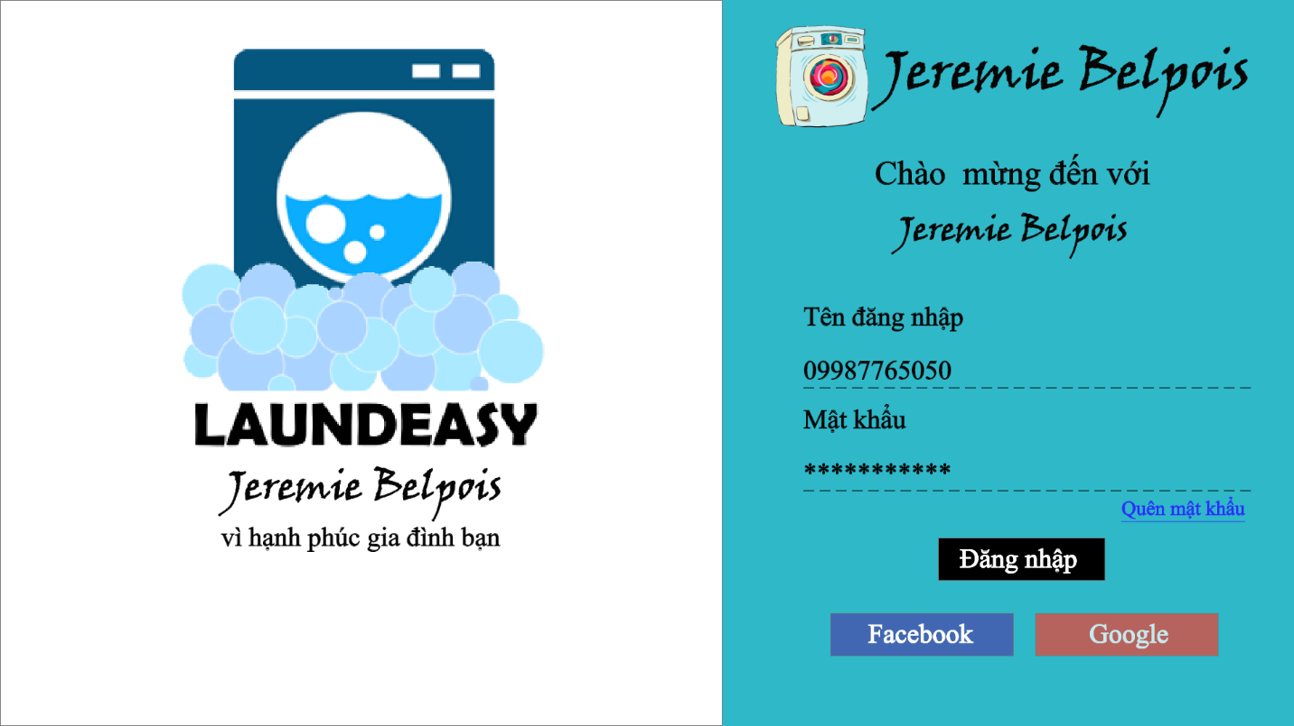

### 6.1.2 Trang chủ

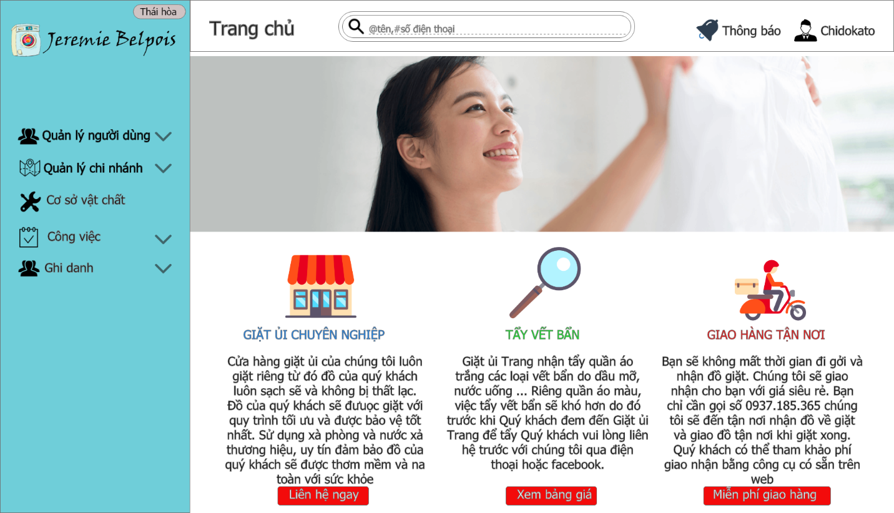

### **6.1.3 Quản lý user**

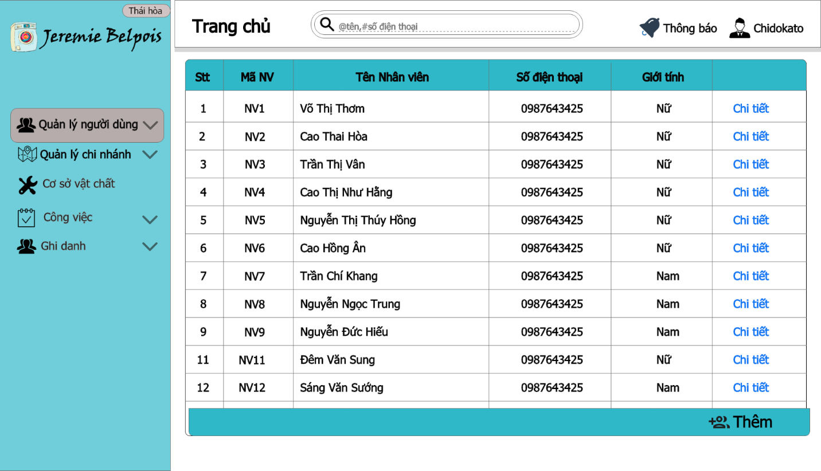

### **6.1.3 Chi tiết thông tin user**

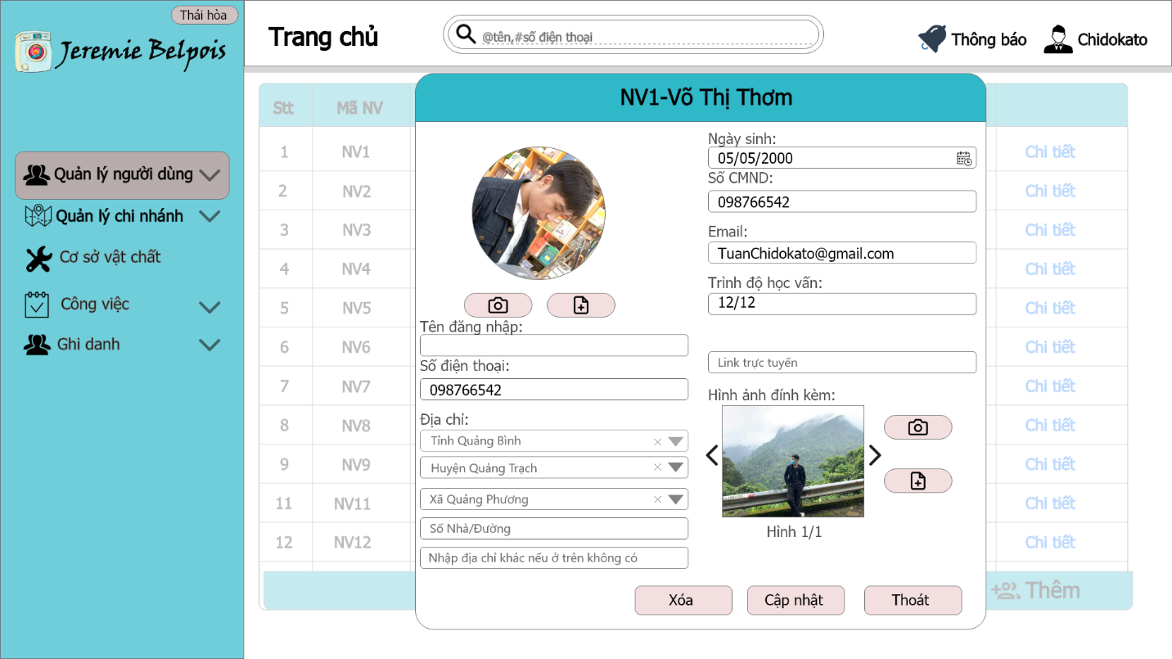

## **6.2 Quản lý chi nhánh**

### **6.2.1 Danh sách chi nhánh**

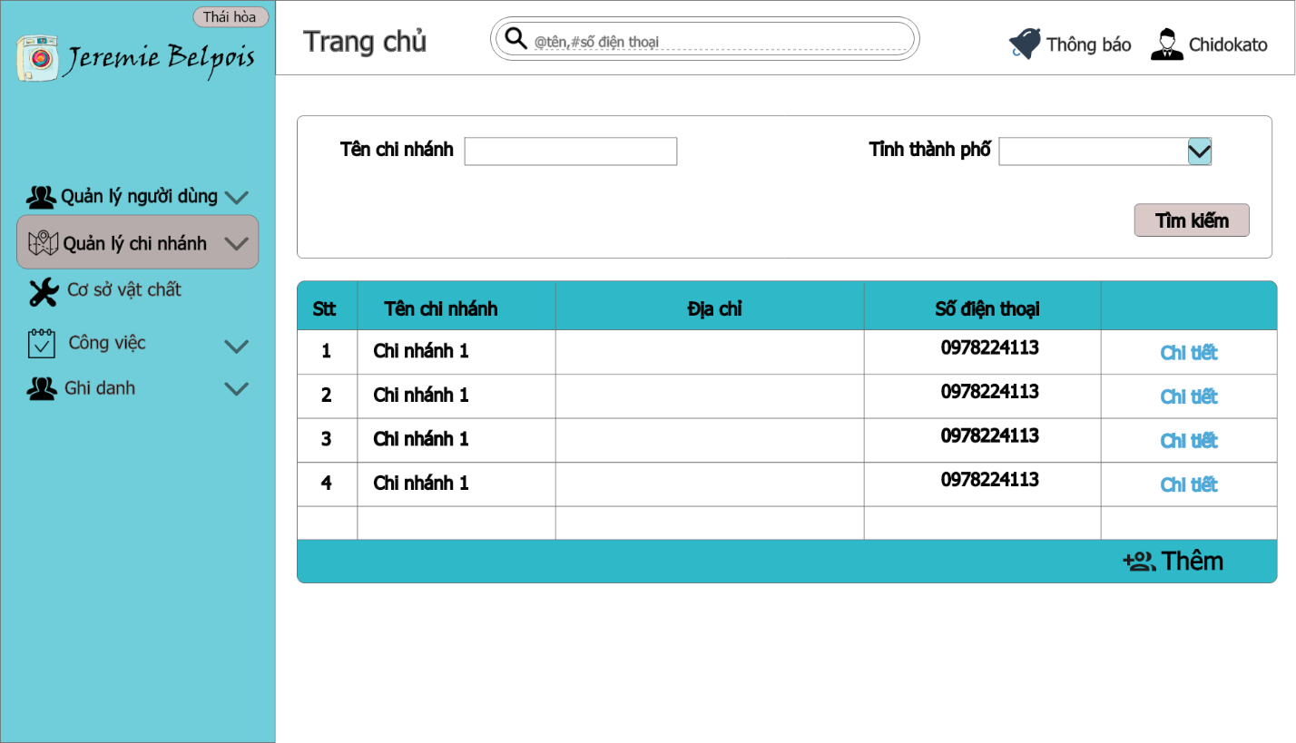

### **6.2.2 Thông tin chi nhánh**

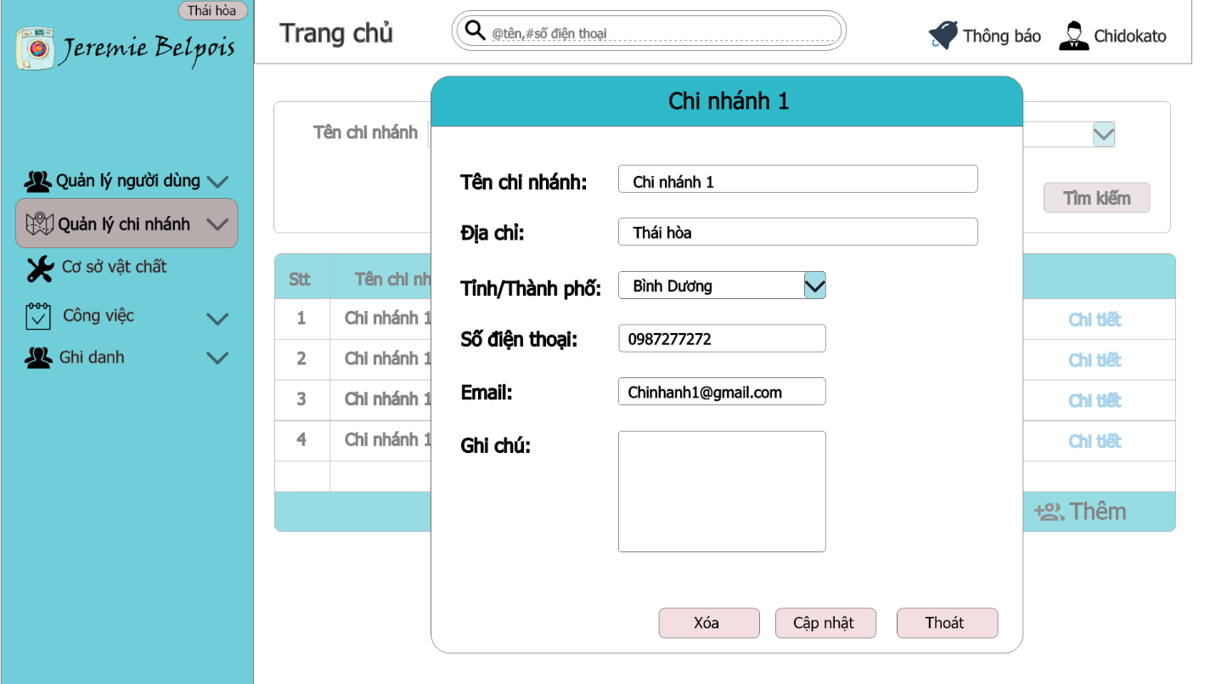

## **6.3 Kế toán**

### **6.3.1 Danh sách hóa đơn**

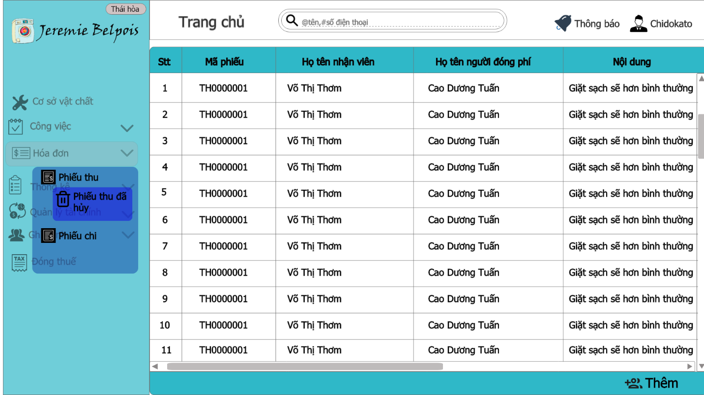

### **6.2.2 in hóa đơn**

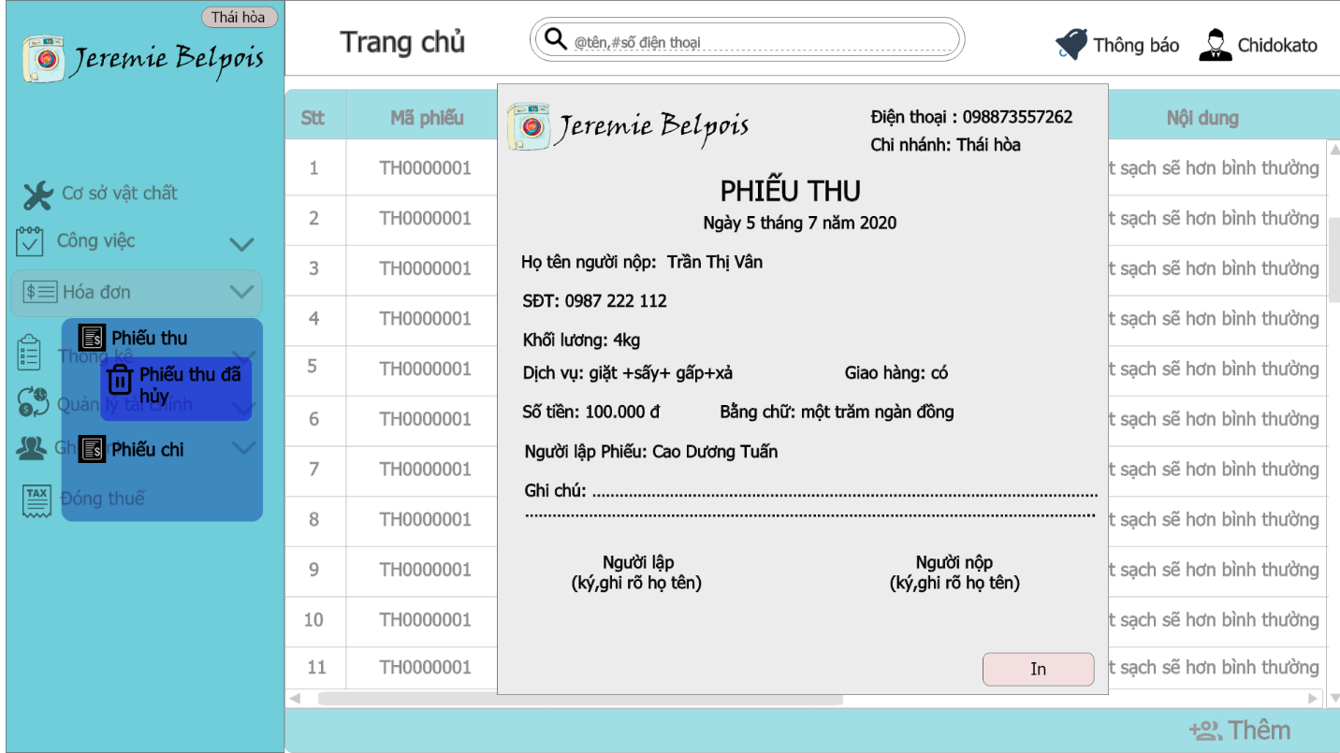

### **6.3.3 Thống kê**

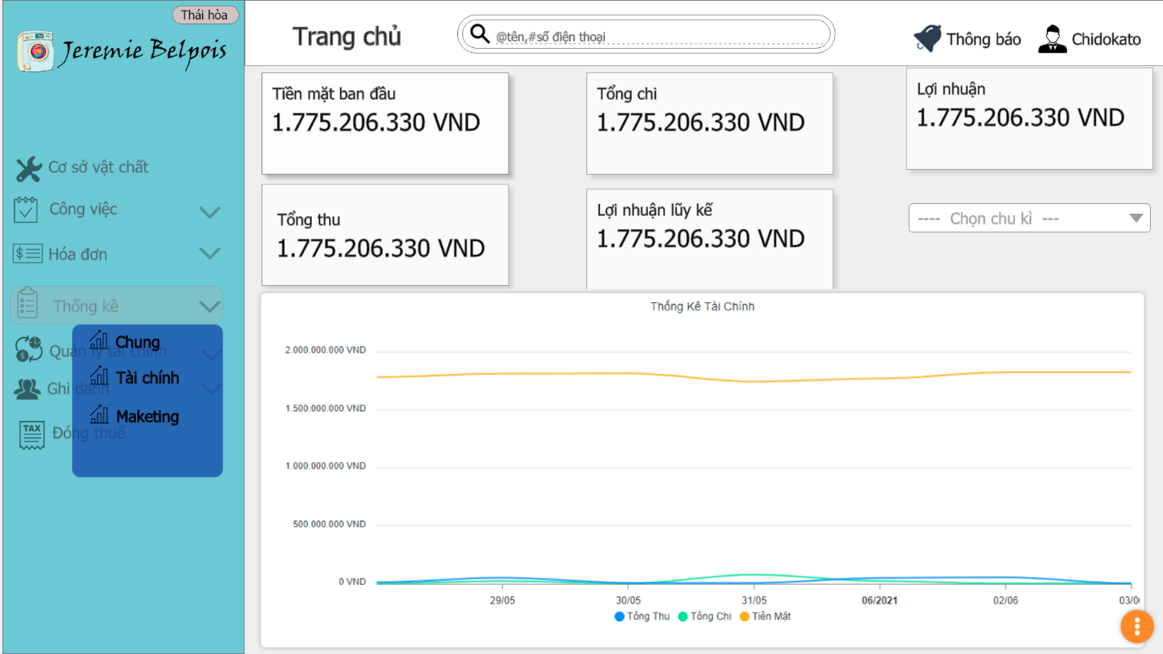

### **6.3.4 Tính lương**

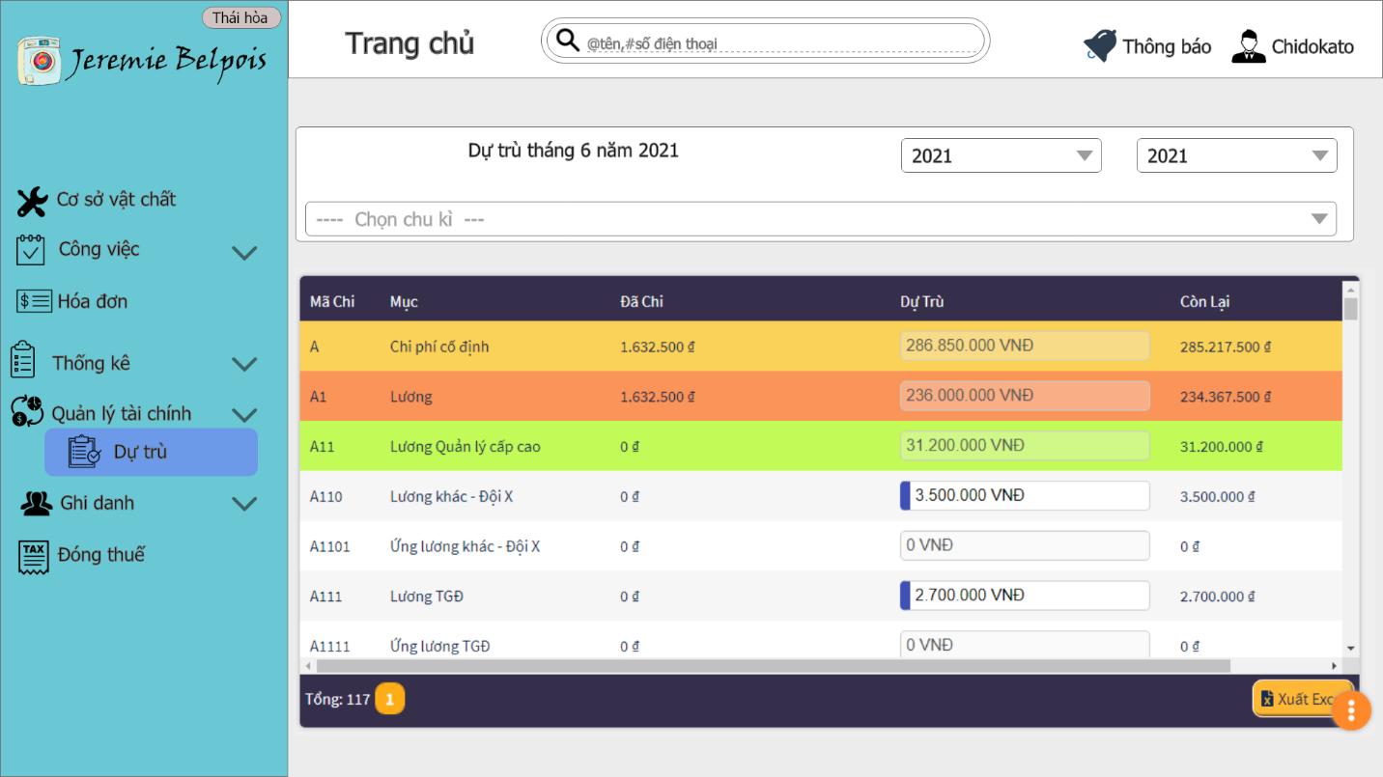

### **6.4 Khách hàng**

### **6.4.1 Đăng nhập**

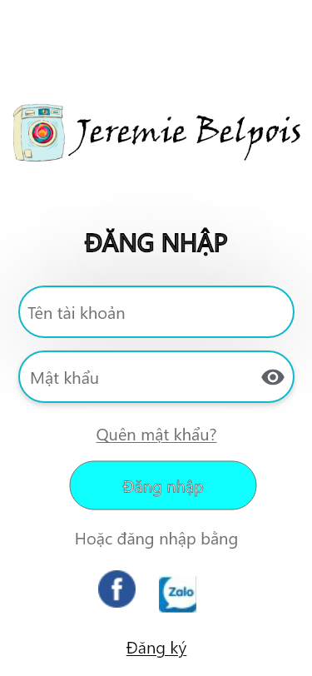

### **6.4.2 Đăng ký**

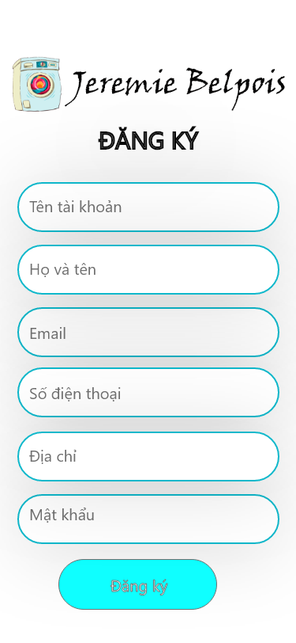

### **6.4.3 Trang chủ**

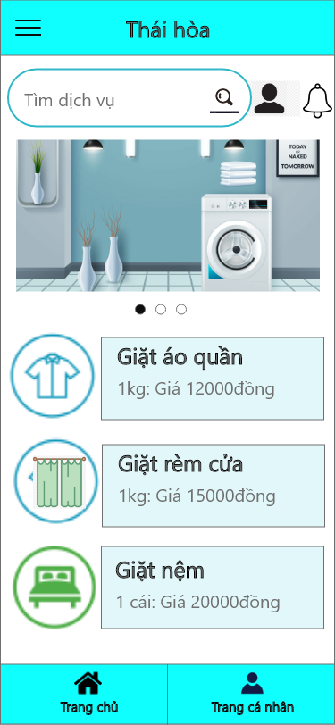

### **6.4.4 Thông tin tài khoản**

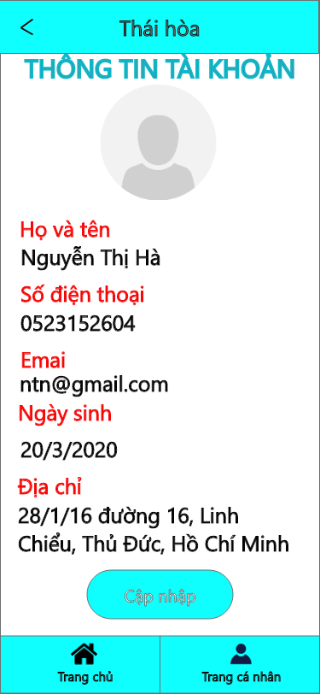

### **6.4.5 Đơn hàng**

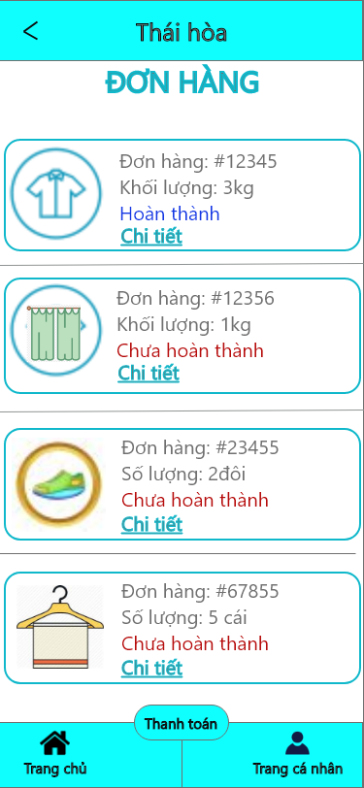

### **6.4.6 Chi tiết đơn hàng**

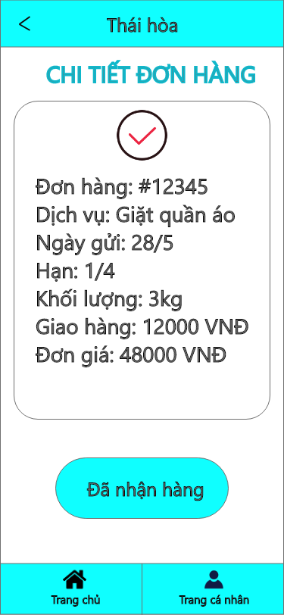

### **6.4.7 Thanh toán**

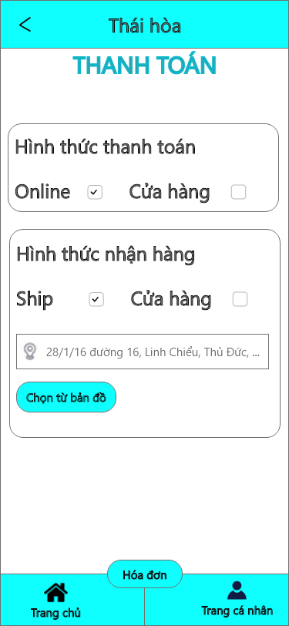

### **6.4.8 Địa chỉ**

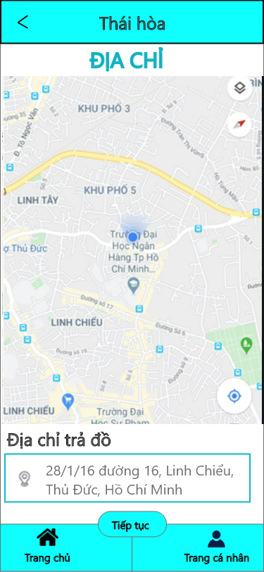

### **6.4.9 Hóa đơn**

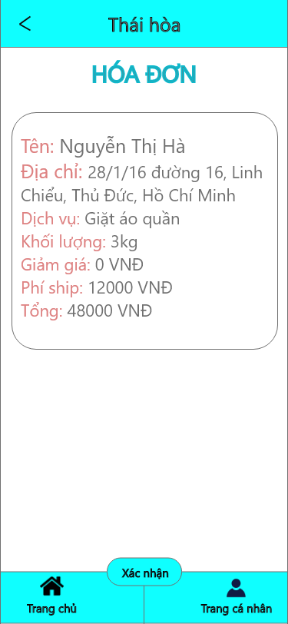

### **6.4.10 Thông báo thanh toán**

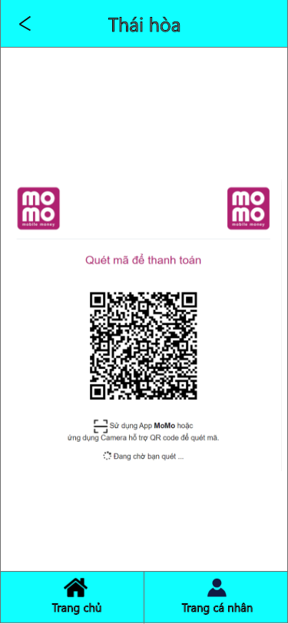

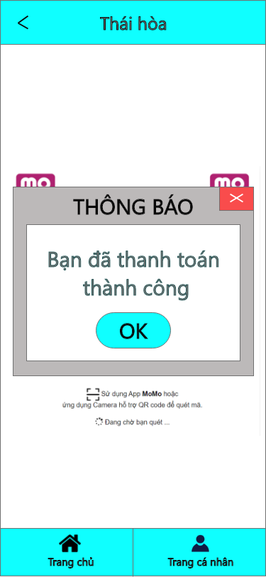

## **6.5 Nhân viên**

### **6.5.1 Đăng nhập**

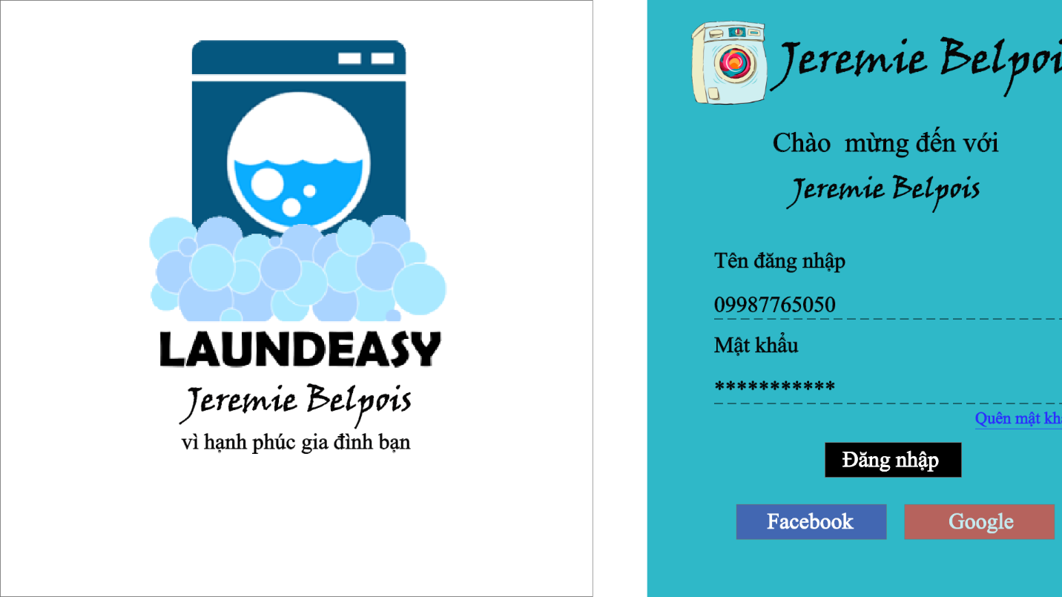

### **6.5.2 Danh sách khách hàng**

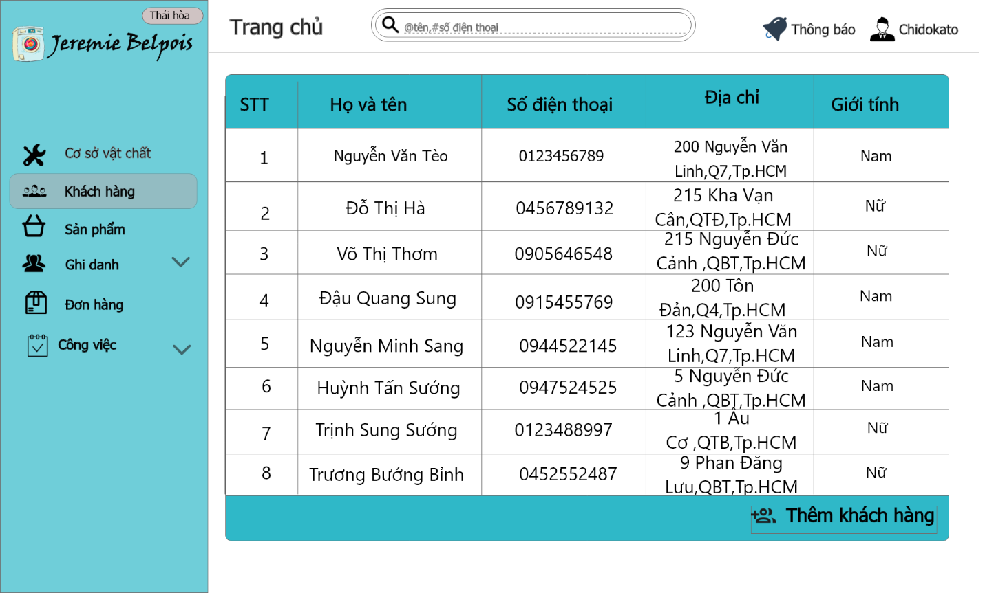

### **6.5.3 Chức năng của khách hàng trong hệ thống**

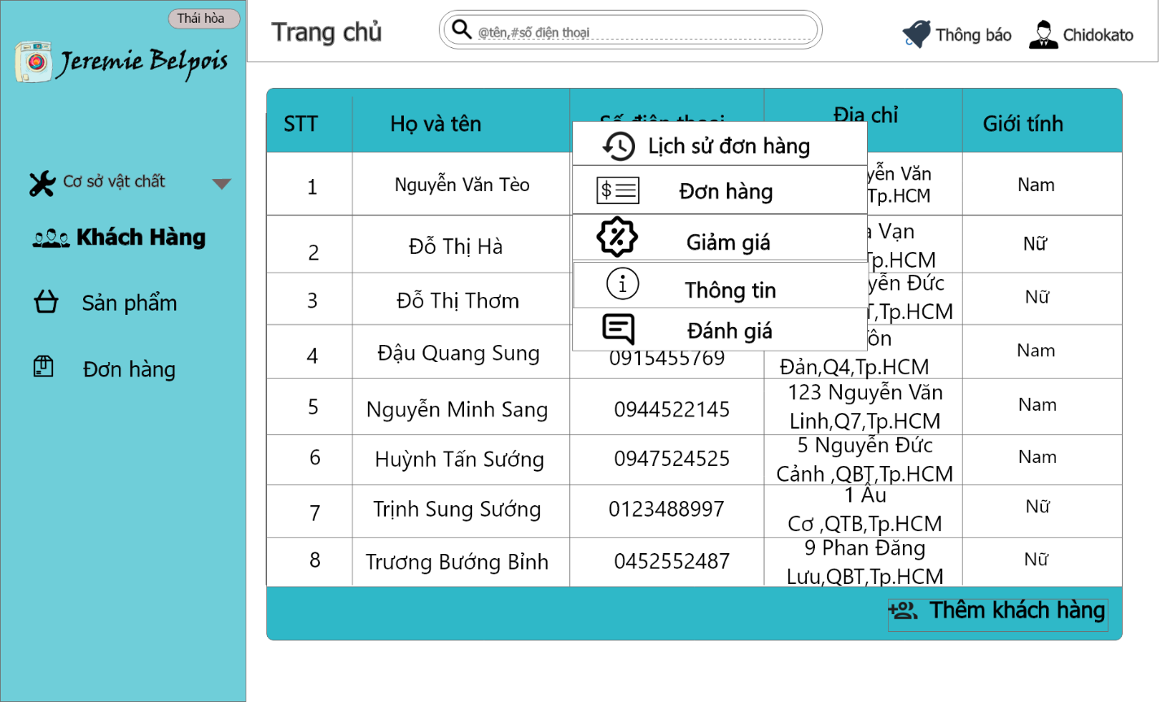 **6.5.4 Lịch sử đơn hàng**

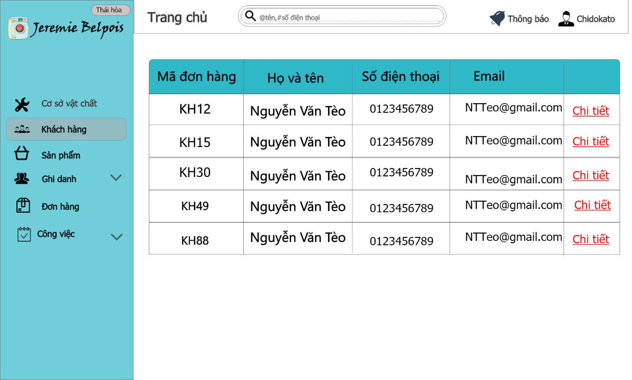

### **6.5.5 Đơn hàng**

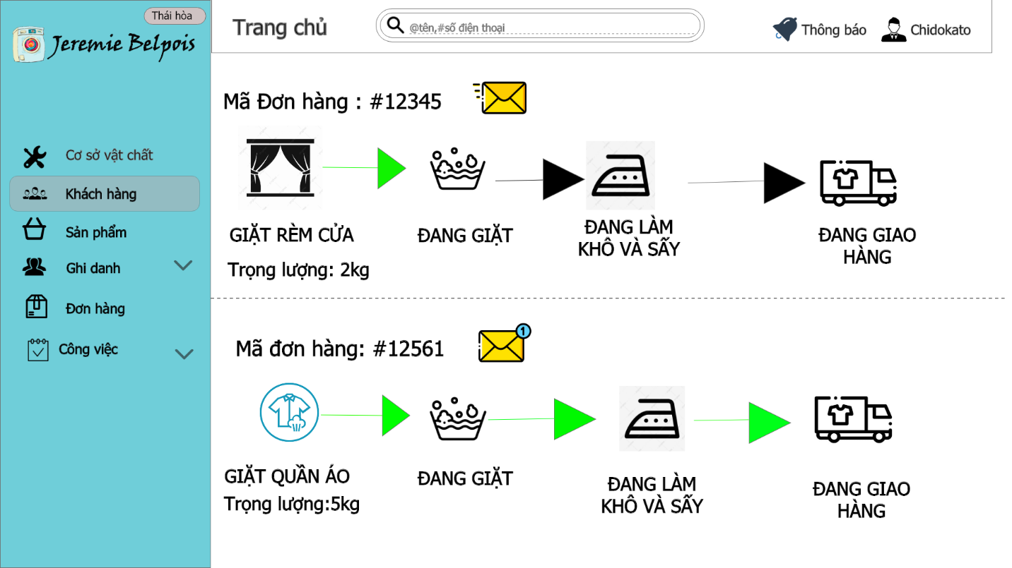

### **6.5.6 Cập nhật tình trạng đơn hàng**

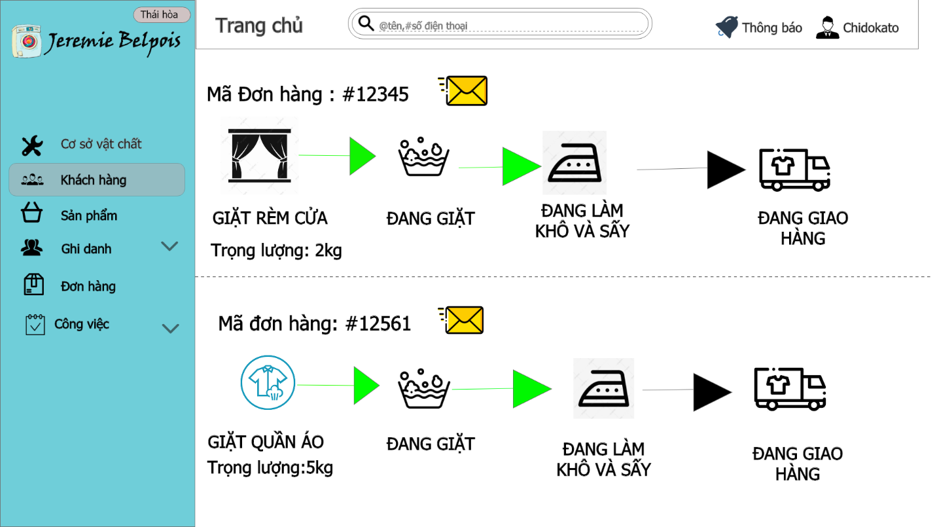

### **6.5.7 Cập nhật thành công khi đơn hàng hoàn thành**

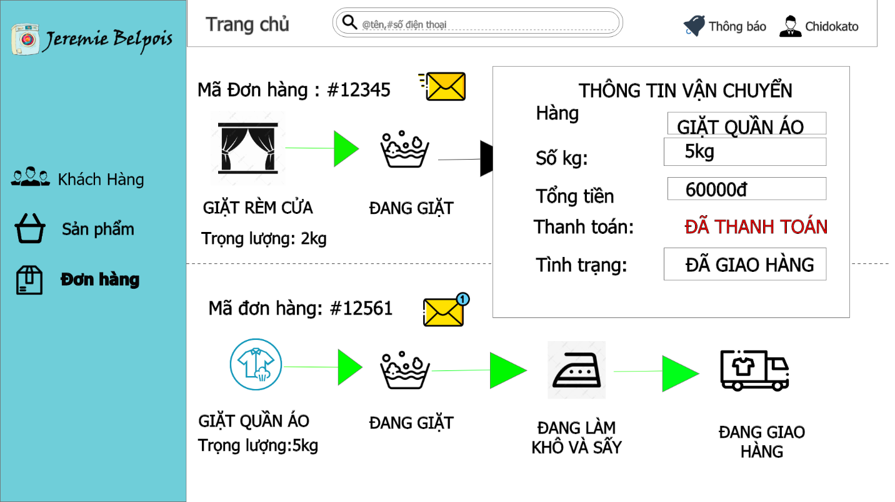

### **6.5.8 Khuyễn mãi**

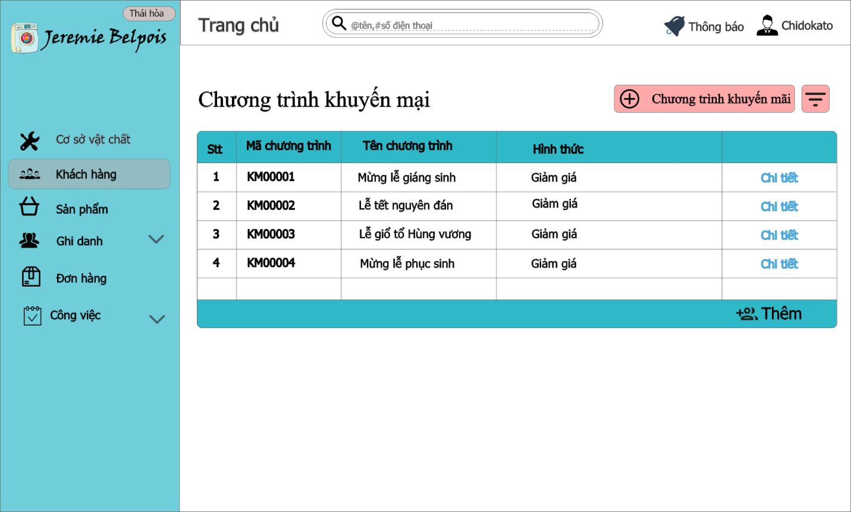

### **6.5.9 Thông tin khách hàng**

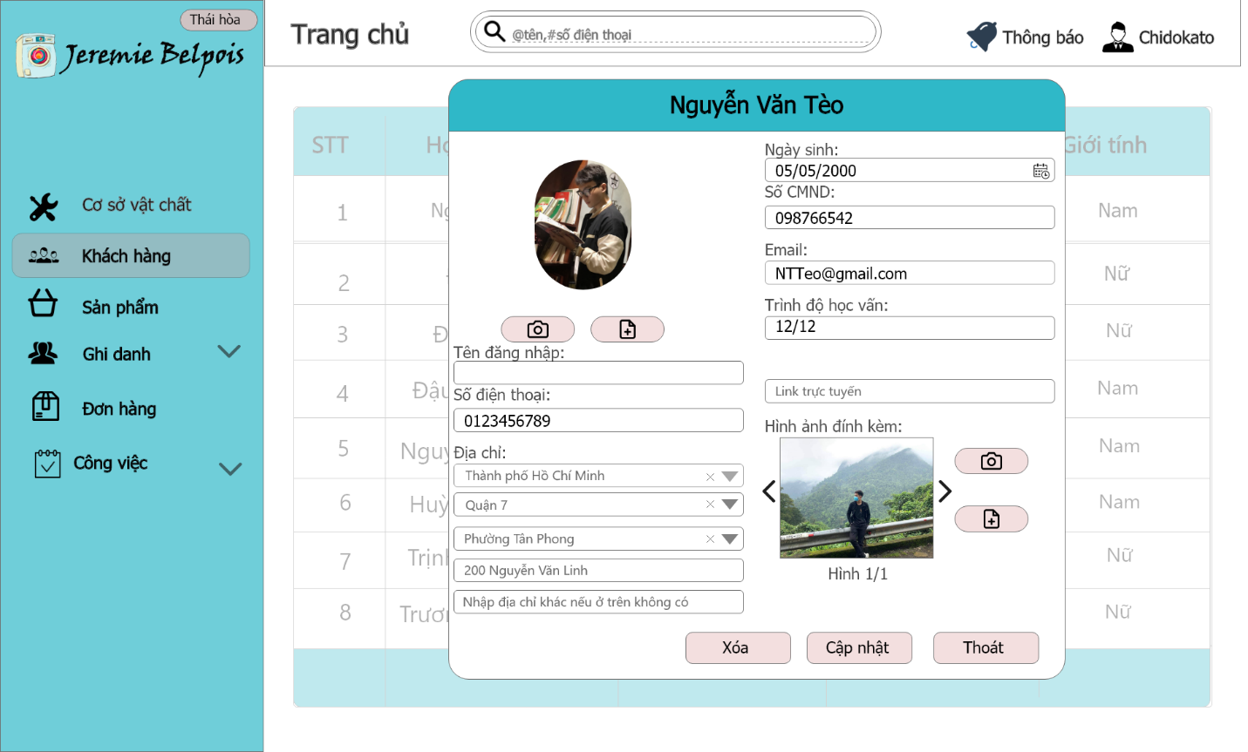**6.5.10 Sản phẩm**

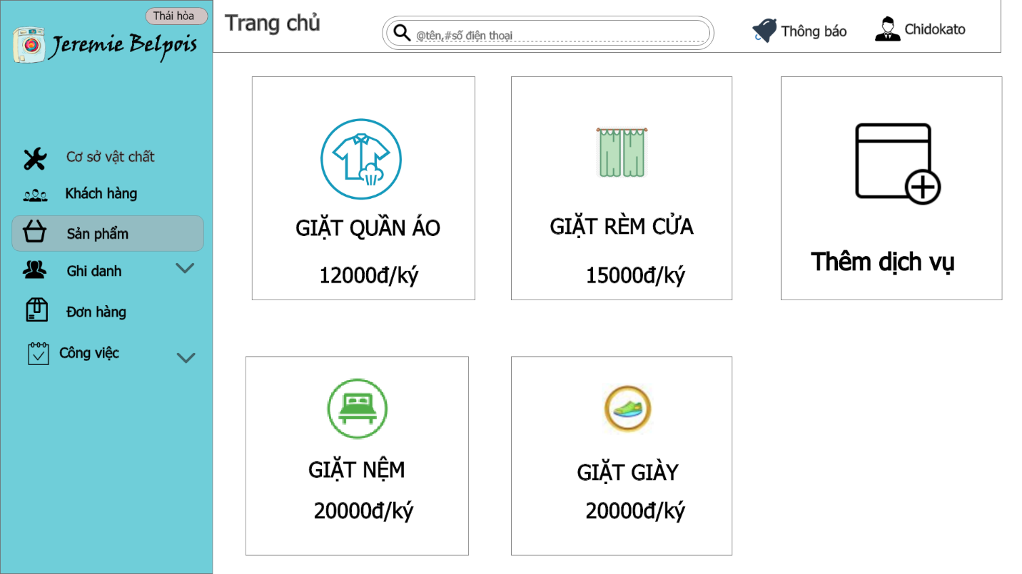

### **6.5.11 Thêm sản dịch vụ**

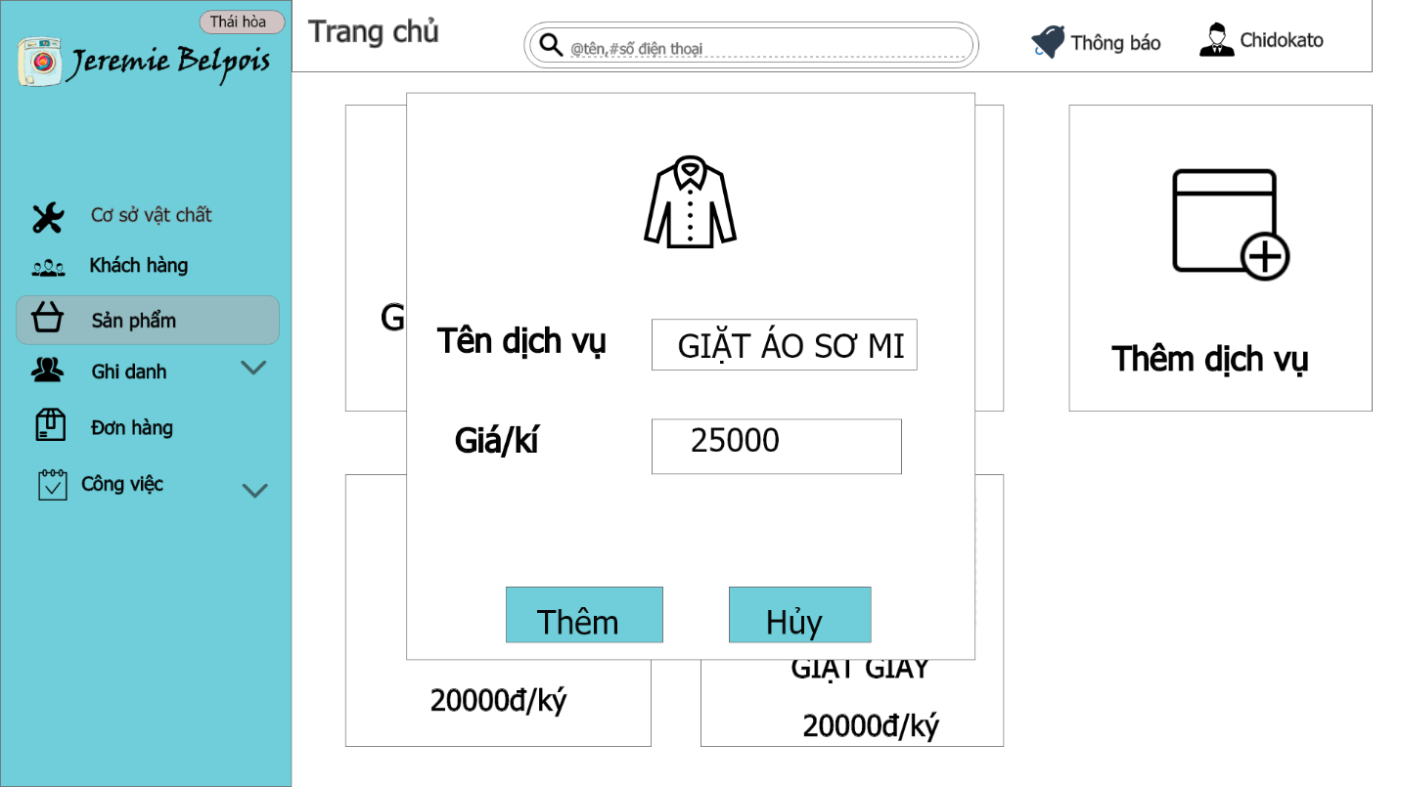

### **6.5.12 Thêm khách hàng**

